PARECER Nº 1942, DE 2013

DA COMISSÃO DE FINANÇAS, ORÇAMENTO E PLANEJAMENTO, SOBRE O PROCESSO RGL Nº 2844, DE 2013

Cumprindo o disposto no artigo 31, § 2º c/c o artigo 236, § 3º do Regimento Interno desta Casa, compete-nos analisar o Balanço Geral do Estado apresentado, tempestivamente, pelo Senhor Governador, referente ao exercício de 2012.
Concomitantemente e, em atendimento ao disposto no artigo 23 da Lei Complementar n.º 709, de 1993, o Senhor Governador remeteu as Contas do Estado, referentes ao exercício de 2012, ao Tribunal de Contas do Estado, que emitiu parecer prévio favorável à sua aprovação.
Os autos do processo TC – 03564/026/2012 foram encaminhados a esta Casa pelo Presidente do Tribunal de Contas e versam sobre as contas prestadas pelo Senhor Governador do Estado, relativas ao exercício de 2012, a fim de dar cumprimento ao disposto no artigo 20, inciso VI, da Constituição do Estado.
Compete-nos, na qualidade de Relator designado pela Comissão de Finanças, Orçamento e Planejamento, examinar a totalidade do exercício financeiro do Estado, compreendendo as atividades da Administração Direta, da Administração Indireta, que abrangem também o Instituto de Pesquisas Tecnológicas do Estado de São Paulo S/A – IPT, a Companhia de Tecnologia de Saneamento Ambiental – CETESB, a Empresa Paulista de Planejamento Metropolitano S/A – EMPLASA, a Companhia Paulista de Trens Metropolitanos – CPTM e a Companhia Paulista de Eventos e Turismo - CPETUR, consubstanciadas no Balanço Geral Consolidado e seus respectivos anexos, elaborados em consonância com o disposto na Lei Federal n.º 4.320, de 1964 e em obediência ao disposto no artigo 32 da Constituição do Estado.
As contas apresentadas contemplam a totalidade do exercício financeiro do Estado, abrangendo as atividades dos Poderes Executivo, Legislativo e Judiciário, bem como o do Ministério Público e do Tribunal de Contas.

I – INTRODUÇÃO
A prestação de Contas do exercício de 2012 consiste, basicamente, no Balanço Geral do Estado e seus anexos, elaborados de acordo com o disposto na Lei n.º 4.320, de 1964, acompanhados dos relatórios do Contador Geral do Estado e do Coordenador da Administração Financeira.
Constituído pela Secretaria-Diretoria Geral do Tribunal de Contas do Estado, o Grupo de Acompanhamento das Contas do Estado tomou por base os demonstrativos e peças contábeis apresentados pelo Excelentíssimo Senhor Governador, elaborando minucioso relatório.
O Conselheiro Relator do Tribunal de Contas, apresentou manifestações às fls. 3019/3093 concluindo pelo parecer favorável, ressalvados os atos pendentes de apreciação por aquela corte.
Em sessão de 12 de junho de 2013, o Tribunal Pleno, à vista do que consta do processo e das peças acessórias, tendo presentes as conclusões, discussão e votação da matéria, pelo voto dos Conselheiros Robson Marinho, Relator, Renato Martins Costa, Cristina de Castro Moraes, Dimas Eduardo Ramalho, Sidney Estanislau Beraldo e do Substituto de Conselheiro Samy Wurman, emitiu parecer favorável à aprovação das contas do Governo do Estado de São Paulo, relativas ao exercício de 2012, nos termos e para os efeitos de direito, ressalvados os atos pendentes de exame ou julgamento por aquela Corte, registrando, à parte diversas recomendações constantes às fls. 3095 a 3105.

II – PLANEJAMENTO

II. 1 – Plano Plurianual - PPA
A Lei n.º 14.676, de 2011, aprovou o plano plurianual do Governo do Estado de São Paulo para o quadriênio 2012/2015, que, segundo o Grupo de Acompanhamento das Contas do Governador, atende aos requisitos estabelecidos na Constituição do Estado (art. 174, § 1.º).

II. 2 – Lei de Diretrizes Orçamentárias - LDO
A Lei n.º 14.489, de 2011, que dispõe sobre as diretrizes orçamentárias, está ajustada à Constituição do Estado (artigo 174, §2º), à Lei de Responsabilidade Fiscal (Lei Complementar Federal n.º 101, de 2000), em especial dos mecanismos de transparência fiscal, introduzidos pela Lei Complementar n.º 131, de 2009. Por exemplo, o seu artigo 36 estabelece a obrigatoriedade do registro, em tempo real, da execução orçamentária, financeira, patrimonial e contábil no Sistema Integrado de Administração Financeira para Estados e Municípios SIAFEM/SP por todos os órgãos e entidades que integram os orçamentos fiscal e da seguridade social do Estado.

II.3 – Lei Orçamentária Anual
A Lei nº 14.675, de 2011, estimou a receita e fixou a despesa em R$ 156.698.055.050,00, valor que inclui as operações da Administração direta e das fundações, autarquias e empresas dependentes. Esta cifra divide-se em dois segmentos: o orçamento fiscal (R$ 136 bilhões; 87,17% do total) e o orçamento da seguridade social (R$ 20 bilhões, 12,82% do total); que agrega os setores da Saúde, Assistência e Previdência Social (art. 194, CF).
Com relação aos créditos suplementares, sua abertura foi autorizada até o limite de 17% da despesa total fixada, para além daqueles que permitisse a Reserva de Contingência. Autorizou-se também a abertura de creditos suplementares até o limite de 9% da despesa total fixada para suprir insuficiências nas dotações destinadas a pagar pensionistas e inativos e a suportar honras de aval, débitos constantes de precatórios judiciais, serviços da dívida pública, despesas de exercícios anteriores e à conta de recursos vinculados.
A execução orçamentária consolidada de 2012, no entanto, demonstrou que as receitas arrecadadas alcançaram a cifra de R$ 172.866.153.793,00 e as despesas realizadas R$ 173.106.698.940,00. Refletindo um déficit de R$ 240.545.147,00 como resultado orçamentário do exercício.

III – DEMONSTRAÇÕES CONTÁBEIS

III. 1. – Balanço Orçamentário
O Balanço Orçamentário mostra que foram arrecadadas as receitas no valor de R$ 153,6 bilhões, as despesas realizadas no valor de R$ 154,8 bilhões, revelando um déficit de 0,64% obtido na execução orçamentária. Apesar deste déficit observa-se a persistência de perfeito equilíbrio orçamentário, uma vez que os déficits colhidos em 2011 e 2012 tendem a ser anulados pelos superávits obtidos em 2009 e 2010.

III.1.1 – Receitas

III.1.1.1 – Receitas Correntes
De modo consolidado, o Estado arrecadou R$ 170.088.603.931,00, resultando 98,26% de participação no total da receita orçamentária.

III.1.1.1 a – Receitas Tributárias
A receita tributária foi a principal fonte de receitas da administração direta totalizando R$ 121,76 bilhões acompanhando a variação do IGP-DI. A arrecadação total da administração direta foi de R$ 142,5 bilhões. Na administração indireta, a arrecadação foi de R$ 18,5 milhões. Somados, esses valores corresponderam a 71,6% das receitas correntes.
Tal qual se verifica em todos os Estados federados, o ICMS é tributo de capital importância no financiamento das ações governamentais. Respondeu pelo ingresso de R$ 105.288.966.585,00, equivalendo a 86,46 % do total da Receita Tributária.
A arrecadação do IPVA apontou um total de R$ 11.403.656.959,00, valor correspondente a 9,36% da Receita Tributária.
O Imposto sobre Transmissão “Causa Mortis” e Doação de Quaisquer Bens ou Direitos – ITCMD, representou 1,04% da Receita Tributária.

III.1.1.1 b – Receita de Contribuições
Principal fonte de recursos da Administração Indireta totalizou R$ 21.752.632.119,00, participando com 12,79% da Categoria Econômica. Destacam-se nesse grupo as Contribuições Previdenciárias do Regime Próprio Intra-Orçamentárias, perfazendo um total de R$ 17.359.453.033,00 (79,80%).

III.1.1.1c – Receita Patrimonial
Tais receitas somaram R$ 5.604.671.281,00 totalizando 3,30% das Receitas Correntes. Evidenciam-se as Receitas de Valores Mobiliários num total de R$ 3.871.576.438,00.

III.1.1.1d - Receita Agropecuária, Industrial e de Serviços
As receitas relativas a esses três setores somaram R$ 2.792.117.173,00, o que representa 1,64% das Receitas Correntes.

III.1.1.1e – Transferências Correntes
Na conceituação da Lei n.º 4.320, de 1964, transferência é o tipo de despesa mediante a qual não há contraprestação direta em bens ou serviços (art. 12, § 2.º).
As transferências subdividem-se em dois grupos: as obrigatórias e as voluntárias; estas se verificam quando há cooperação financeira entre níveis de governo, sem que, para tanto, haja qualquer imposição constitucional ou legal, requisito que, de seu turno, condiciona a outra espécie de transferência: a obrigatória.
As Transferências Correntes totalizaram na sua realização R$ 12.899.894.970, equivalendo a 7,58% das Receitas Correntes.

III.1.1.1.f – Outras Receitas Correntes
A esse título, o Estado arrecadou R$ 5.257.926.276,00, ou seja, 3,09 % da receita corrente total. A rubrica mais evidente, Multas e Juros de Mora, participou com R$ 2.279.521.490,00, isto é 43,35 % no total do grupo.

III.1.1.2 – Receitas de Capital
As Receitas de Capital totalizaram R$ 2.777.549.863,00 (1,61% do total da receita orçamentária), da seguinte maneira:

III.1.1.2.a – Operações de Crédito
Em 2012, o Estado valeu-se de R$ 790.014.013,00 de empréstimos e financiamentos, o mesmo que 0,53% da receita arrecadada. Desse valor, R$ 321.177.107,00 provieram de entidades nacionais, correspondendo a um percentual de 40,6 % do total de empréstimos, enquanto que o restante foi contratado junto a instituições internacionais.
É de se notar que as Operações de Crédito contratadas pelo Estado sofreram uma mudança de perfil, revelando expansão interna em detrimento da participação dos agentes financeiros internacionais. Tal mudança deveu-se provavelmente ao encarecimento do crédito internacional em função da desvalorização do Real perante o Dólar norte-americano e o Euro.

III.1.1.2.b – Alienação de Bens
Produto da alienação de bens no exercício, a Administração Estadual contou com R$ 1.026.105.332,00, equivalentes a 36,94 % da Receita de Capital, sendo R$ 936.638.974,00 provenientes da alienação de bens móveis e R$ 89.466.358,00 provenientes da alienação de bens imóveis.

III.1.1.2.c – Transferência de Capital
Por conta dessa fonte, a Administração Financeira recepcionou R$ 62.828.189,00, valor que corresponde a 2,26 % do arrecadado no item Receitas de Capital.

III.1.1.2.d – Outras Receitas de Capital e Outras Receitas de Capital Intra-Orçamentárias
As primeiras representaram apenas 0,84% das Receitas de Capital. Merecem destaque, no entanto, as Outras Receitas de Capital Intra-Orçamentárias que representaram 31,06% do montante, o que equivale a R$ 862.755.899,00.

III.1.2 – Despesas
No exercício de 2012, o Estado de São Paulo atingiu, na execução das despesas, a cifra de R$ 173.106.698.940,00. Desse agregado, 73,83 % foram utilizados pela Administração direta; os outros 26,17% serviram às autarquias e fundações da Administração descentralizada.
Essas quantias demonstram que o montante de despesas realizadas situou-se abaixo do montante autorizado, refletindo uma economia orçamentária de R$ 7.614.255.143,00.

III.1.2.1 Despesas Correntes

III.1.2.1.a – Pessoal e Encargos Sociais
Na condição de prestadores de serviços, os entes políticos, sobretudo os Estados e Municípios, necessitam alocar razoável fração de seu gasto na folha salarial e seus reflexos. É bem por isso que o Estado de São Paulo, em 2012, despendeu R$ 57.978.305.950,00 com pessoal e encargos sociais, soma equivalente a 37,13 % das Despesas Correntes do Estado.

III.1.2.1.b – Juros e Encargos da Dívida
Tais despesas significaram R$ 7.701.378.207,00, representando 4,93% das Despesas Correntes.

III.1.2.1.c – Outras Despesas Correntes

É o item mais representativo do grupo de despesa, totalizando R$ 90.483.251.824,00.
Desse valor, 37,39% se referiram a transferências de recursos financeiros do Estado aos Municípios (R$ 33.834.451.170,00).
Dos valores repassados aos Municípios, a maior parte vincula-se às transferências obrigatórias: os constitucionais 25% do ICMS e 50% do IPVA; o restante diz respeito aos repasses voluntários, nos moldes do art. 25 da Lei de Responsabilidade Fiscal.
Ressalta-se que dentro desta categoria econômica, ganha destaque a remuneração de serviços de natureza eventual, catalogada como “Outros Serviços de Terceiros – Pessoa Física”, com R$ 12.251.721.971,00. Porém, o maior componente de “Outras Despesas Correntes” foi representado pela modalidade “Aplicações Diretas” (aposentadoria, pensões, auxílios etc.), atingindo o montante de R$ 52.276.888.404,00 (57,78%).

III.1.2.2 – Despesas de Capital
As despesas de capital aumentam o patrimônio público, quer pela incorporação de novos ativos (obras, equipamentos etc.), quer pela redução de passivos (amortização do principal da dívida etc.).
Sob a conta em destaque, o Estado executou R$ 16.943.763.004,00, ou seja, 9,79 % da Despesa Orçamentária, incluídas as Intra-Orçamentárias.
Os investimentos importaram em R$ 8.101.099.083,00, registrando 47,81% de participação no total das Despesas de Capital e 4,68% da Despesa Total. Na subcategoria Amortização da Dívida o montante foi de R$ 4.782.895.706,00 representando 28,23 % desta categoria de despesa.
Vale a pena destacar também os gastos com Equipamentos e Material Permanente e com Inversões Financeiras, no montante de R$ 1.624.799.875,00 e R$ 4.059.768.215,00, respectivamente.

III.1.2.3 – Despesas por Função
Nos termos da Portaria nº 42/99 do Ministério do Planejamento Orçamento e Gestão, a função abrange os “encargos especiais”, que são “as despesas em relação às quais não se possa associar um bem ou serviço a ser gerado no processo produtivo corrente, tais como: dívidas, ressarcimentos, indenizações e outras afins, representando, portanto, uma agregação neutra” (art. 1º, § 2º).
Os gastos mais significativos se encontram nas áreas relacionadas com as seguintes funções:
- 28 - Encargos Especiais (R$ 47.473.411.915,00);
- 12 – Educação (R$ 32.216.168.539,00);
- 09 – Previdência Social (R$ 22.352.754.919,00);
- 10 – Saúde (R$ 17.568.803.979,00);
- 06 – Segurança Pública (R$ 14.375.075.832,00); e
- 26 – Transporte (R$ 10.196.439.934,00).

III.1.3 – Propaganda e Publicidade
A Administração Estadual gastou com Propaganda e Publicidade, no período de 2012 R$ 212,8 milhões, valor superior em relação ao exercício anterior, mas inferior ao dos exercícios de 2009 e 2010.

III.1.4 - Créditos Adicionais
O Poder Executivo valendo-se das margens constantes na Lei Orçamentária Anual abriu Créditos Suplementares no valor de R$ 17,5 bilhões que foram contrabalançados por reduções no valor de R$ 10,9 bilhões, encerrando o exercício com um acréscimo de 6,6 bilhões.

III.2 – Balanço Financeiro
Demonstra a Receita e a Despesa Orçamentária, bem como os recebimentos e os pagamentos de natureza extra-orçamentária, conjugados com os saldos em espécie, provenientes do exercício anterior, e os que se transferem para o exercício seguinte, de acordo com o artigo 103 da Lei Federal nº 4.320/64.
Comparando a disponibilidade do exercício de 2011, de R$ 32,9 bilhões, com a disponibilidade do exercício de 2012 de R$ 31,5 bilhões, verifica-se uma redução de 4,29%.

III. 2.1 – Dívida Financeira

A Dívida Financeira é a diferença entre as Receitas e Despesas Extraorçamentárias. O resultado apurado (R$ 1,17 bilhões) demonstra a consistência entre os sistemas financeiro e orçamentário da contabilidade estadual.

III. 2.2 – Dívida Flutuante
Tal qual definido no art. 92 da Lei nº 4.320, de 1964, a dívida flutuante é composta por depósitos, débitos de tesouraria, Restos a Pagar e Serviço da Dívida a Pagar; estas duas contas inserem-se no contexto da despesa não paga no exercício em que fora empenhada. Em sentido lato, inscrevem-se, ambas, no conceito de restos a pagar.
Observa-se que em 2012 o total da Dívida Flutuante decresceu 9,33% em relação ao resultado alcançado em 2011 (R$ 31,6 bilhões) e fechou o ano em R$ 28,7 bilhões.

III. 3 – Balanço Patrimonial

Constitui peça que espelha a situação fazendária do ente governamental, demonstrando, de um lado, os haveres financeiros e os ativos permanentes, e, no outro, o endividamento de curto e longo prazo. Do confronto, o saldo positivo é designado ativo real líquido; se negativo, atribui-se-lhe a denominação de passivo a descoberto.
Em 2012, foi registrado saldo patrimonial favorável, com um ativo real líquido de R$ 43,3 bilhões.
Do Ativo Real Líquido foi expurgado o valor de R$ 4,1 bilhões, correspondente ao ajuste na consolidação com as empresas dependentes.

III.3.1 – Resultado Financeiro
O ativo financeiro congrega disponibilidades de caixa, aplicações no mercado de capitais e outros haveres financeiros. De outro lado, o passivo financeiro reúne as dívidas de curta exigibilidade (Restos a Pagar, Serviços da Dívida a Pagar, Precatórios etc.). O resultado financeiro é o saldo, positivo ou negativo, entre os dois grupos de contas.
Em 2012, a Fazenda Estadual revelou superávit financeiro de R$ 11,4 bilhões, pela contraposição do Ativo Financeiro de R$ 45,2 bilhões ao Passivo Financeiro Consolidado de R$ 33,8 bilhões.

III. 3.2 – Créditos/Dívida Ativa
O saldo integral da Dívida Ativa sofreu um incremento de 17% no ano, que equivale a R$ 32,8 bilhões, totalizando o montante de R$ 226,2 bilhões, importância quase duas vezes superior à Receita Corrente Líquida do Estado no mesmo período.
Este acréscimo deve-se em grande parte à atualização monetária, que correspondeu a R$ 17,2 bilhões daqueles R$ 32,8 bilhões.

III. 3.3 – Dívida Fundada
A Dívida Fundada Interna apresenta crescimento constante, sendo que no último exercício chegou ao montante de R$ 185,7 bilhões, o que representa uma elevação de 6,73%, ou R$ 11,7 bilhões, em relação ao saldo do exercício de 2011. Tal fato decorre sobretudo da atualização monetária incidente sobre o saldo capitalizado do Acordo de Renegociação da Dívida que a União e o Estado de São Paulo celebraram nos idos de 1997.

III. 4 – Variações Patrimoniais
Neste tópico o parecer do Tribunal de Contas concluiu que a posição econômica do Estado neste exercício evidenciou um saldo negativo de R$ 87.186.499.069,00 expressivamente maior que o também negativo registrado no ano anterior, de R$ 669 milhões.
Vale salientar que os técnicos da ATJ daquela Corte atribuíram tal cenário essencialmente ao ajuste de bens valores e créditos, que obriga hoje ao registro contábil da capitalização de débitos e a provisão de créditos de recuperação improvável. É mais um esforço de aprimoramento da gestão, de maneira que busca refletir, com maior fidedignidade, a posição econômica do Estado.

IV - ATENDIMENTO À LEI DE RESPONSABILIDADE FISCAL
Sobre os Relatórios a que se referem as Seções III e IV do Capítulo IX da Lei de Responsabilidade Fiscal (Relatório Resumido da Execução Orçamentária e Relatório da Gestão Fiscal), analisados pela DCG do Tribunal de Contas, o parecer dessa Corte apresentou os seguintes destaques:

As Receitas arrecadadas ficaram 1,84% aquém da previsão orçamentária. O valor das Despesas empenhadas superou em R$982 milhões o das Receitas arrecadadas. O Demonstrativo das Receitas e Despesas Previdenciárias evidenciou o “equilíbrio das receitas previdenciárias realizadas em relação às despesas”. O Resultado Primário foi positivo (superávit de R$6,5 bilhões), tendo superado a meta estabelecida na LDO (superávit de R$4,5 bilhões). Lembre-se na oportunidade que, consoante expõe o sr. Secretário da Fazenda, “O superávit primário indica que o desempenho das receitas primárias permitiu, além do pagamento integral das despesas primárias, assegurar recursos para o pagamento de parte do serviço da dívida, assim contribuindo para o controle da relação Dívida Consolidada Líquida (DCL) / Receita Corrente Líquida (RCL)”. Representa ele, então, “o esforço feito pelo Estado para quitar suas obrigações financeiras”, permitindo com isso “que a dívida estadual seja paga em menor espaço de tempo” e contribuindo, por conseguinte, “para a melhoria da situação fiscal do País e [...] a ampliação dos limites para novos financiamentos de investimentos”.
“Já o Resultado Nominal apresentou”, como registra a DCG, “um acréscimo em relação ao exercício anterior, de R$ 21.252 milhões, sendo que a meta era de R$ 8.736 milhões correntes”.
Indicou ainda o Relatório Resumido da Execução Orçamentária (RREO) terem sido as receitas decorrentes alienação de ativos (R$1,0 bilhão) aplicadas em despesas de capital. Com aquelas foram liquidados débitos no valor de R$657 milhões. Em Restos a Pagar foram inscritos débitos no valor correspondente à diferença de R$368 milhões.
O Relatório de Gestão Fiscal deu a conhecer a proporção dos gastos do Poder Executivo com o pagamento de pessoal em relação à RCL (42,41%). Ao analisá-lo, a DCG expurgou do cálculo o valor de R$278 milhões, tanto da receita quanto da despesa, por se referir a “reembolso, mediante convênio, do pagamento de professores e demais funcionários do Governo Estadual que prestam serviços para os Municípios no setor da Educação”. Aquele resultado passou, então, a 42,27% nesse novo contexto, pouco mais de dois pontos percentuais acima do resultado obtido em 2011 (40,18%).
Ante esses números, reconheceu a DCG “que a despesa total com pessoal do Poder Executivo está dentro dos limites previstos no artigo 20, inciso II, letra c; e no artigo 22, § Único da Lei Complementar nº 101, de 04/05/2000”.
Insta também observar que não só esse limite parcial imposto à despesa com pessoal foi rigorosamente cumprido, senão todos aqueles que, previstos na LRF, incidem sobre as despesas vinculadas a tal fim. Enfim, nenhum dos Poderes nem o Ministério Público despendeu além do que lhe era legalmente possível a esse título. Com efeito, o Poder Executivo gastou com pagamento de pessoal 42,27% da RCL (quando autorizado a gastar até 49% da RCL). O Poder Legislativo, incluído o Tribunal de Contas do Estado (0,4%), consumiu nesse fim 0,93% da mesma base legal (permite-se gastar até 3%). O Poder Judiciário despendeu 4,43% da RCL nesse fim (poderia ter gastado, segundo a Lei, até 6%). E o Ministério Público, 1,18% (abaixo, portanto, dos 2% previstos em Lei). Em decorrência, como ressalta o sr. Secretário da Fazenda, “a realização da despesa de pessoal, considerados os três poderes, atingiu 48,9% da Receita Corrente Líquida (RCL), portanto, abaixo do limite de 60% estabelecido na LRF.
O Governo atribui o crescimento verificado nas despesas com pessoal a “reajustes salariais concedidos em 2011 e 2012 para as áreas da educação, saúde, segurança pública, entre outras, valorizando os servidores em setores de grande importância social”. Mas não esconde que “Parte importante das despesas com pessoal é destinada ao pagamento de aposentadorias”, já que “O Regime Próprio de Previdência do Servidor, malgrado contribuições que recebe dos servidores públicos, não dispõe de recursos em volume suficiente para fazer face às necessidades de desembolso.”
Previdente, anuncia que “O Estado de São Paulo implementou em 2012 o Sistema de Previdência Complementar (SPPrevcom), de modo a reduzir o déficit da previdência pública paulista e caminhar em direção ao equilíbrio atuarial desse sistema.” E, nisso, fez muito bem, pois olhando-se para a evolução do quadro de servidores no último triênio podem-se divisar problemas em um futuro não muito distante.
A exposição conjugada do quadro de servidores em três momentos sucessivos, com intervalos anuais entre si, permite facilmente reconhecer uma sistemática expansão da quantidade de servidores a onerar o Tesouro paulista. Não por efeito de um acréscimo no número de servidores ativos. Esse manteve-se praticamente estável no período. É o crescimento de inativos que tem mostrado surpreendente resistência às medidas de contenção introduzidas pelo legislador federal no ordenamento jurídico pátrio. O contingente de 412 mil servidores inativos de 2010 passou a 429 mil em 2011. Esse número saltou em seguida 14,32%, para encerrar o exercício de 2012 em 491 mil e instalar sérias preocupações quanto ao que fazer para reverter a tendência de aumento do número de inativos ou criar os meios necessários para suportar o crescente ônus previdenciário dele decorrente.
O mesmo Relatório de Gestão Fiscal revelou também uma pequena alteração no índice de endividamento do Estado. De 1,46, em 2011, ele subiu para 1,54, em 2012. Permaneceu, ainda assim, abaixo do índice máximo permitido pela Resolução do Senado Federal nº 40, de 2001 (2,0).
Outra resolução do Senado Federal, a de nº 43, com as alterações introduzidas pela Resolução nº 3, de 2002, foi igualmente respeitada pelo Estado. A concessão de garantias não ultrapassou o limite permitido de 32% sobre a RCL.
É fato que o Governo estadual não realizou operações de crédito no ano em valor global superior a 16% da RCL. Como não realizou despesas de capital em valor superior ao das receitas com operações de crédito, pode-se também afirmar que o Governo deu fiel cumprimento ao disposto no artigo 167, III, da Constituição federal.

V – PRECATÓRIOS
Segundo Relatório do Secretário da Fazenda transcrito ipsis litteris no Parecer do Tribunal de Contas:

“Em relação às sentenças judiciais, destaca-se o pagamento de precatórios, de acordo com o Regime Especial de Pagamento de Precatórios, estabelecido pela Emenda Constitucional n°. 62/2009 e vigente desde janeiro de 2010. Em 2012 foram repassados R$ 1,674 bilhão contra R$ 1,546 bilhão em 2011, aumento nominal de 8,3%. No total, a despesa com sentenças judiciais, corrente e de capital, alcançou o valor de R$2,3 bilhões em 2012.”

VI – ENSINO
Verifica-se que o Estado atendeu ao mínimo constitucional do ensino, aplicando o montante de R$ 28,4 bilhões que equivale a 30,13% da receita resultante de impostos, incluindo recursos provenientes de transferências, que totalizou R$ 94,2 bilhões, ficando assim atendida a exigência do artigo 255 da Constituição Federal.
Cabe dizer, ainda, que a Administração utilizou a totalidade dos R$ 14,389 bilhões recebidos do Fundo da Educação Básica (FUNDEB) em 2012, destinando 62,86% à remuneração do magistério, acima do mínimo exigido por lei.

VII – SAÚDE

Por seu turno, a Administração investiu R$ 12,3 bilhões em ações e serviços de saúde, perfazendo o montante superior aos 12% das receitas indicadas no § 2º do artigo 198 da Constituição Federal.
Vale a pena destacar que, daquele montante, somente R$ 11,5 bilhões foram considerados como gastos legítimos para o propósito legal em comento, segundo análise feita pela DCG do Tribunal de Contas. No entanto, mesmo considerando-se apenas a despesa reconhecida como legítima, a Administração despendeu o percentual satisfatório de 12,23% .
Passamos a opinar.
As contas do Estado referentes ao exercício de 2012 foram prestadas pelo Senhor Governador no prazo convencional e na instrução dos autos foram estritamente observadas as prescrições constitucionais e legais.
O teor do relatório circunstanciado encaminhado pelo Senhor Secretário da Fazenda, as peças contábeis, acessórias e explicativas, além de informações complementares que lhe foram solicitadas mostraram-se consistentes.
As normas da Lei Complementar nº 101, de 4 de maio de 2.000, particularmente aquelas contidas no artigo 20, inciso II, foram observadas, como atestam as manifestações dos órgãos técnicos do Tribunal de Contas e a análise do Conselheiro Relator.
Com base na documentação e nos dados apresentados,verificamos que, no exercício de 2012, manteve-se uma gestão fiscal criteriosa, com controle de despesas correntes e aumento das receitas, de maneira que se possa, sempre aprimorar a atuação do Estado para o atendimento da população.
Ademais, cabe ressaltar que, apesar da desaceleração econômica ocorrida em 2012, a arrecadação do Estado apresentou um aumento real de 1,8% em relação a 2011. Ainda, o superávit primário foi R$6,2 bilhões, 38% superior à meta prevista pela LDO, de R$4,5 bilhões. Todo este esforço fiscal permitirá uma melhor saúde financeira do Estado, e o pagamento de suas dívidas em menor prazo, possibilitando a contratação de novos financiamentos para futuros investimentos para São Paulo.
No que se refere a investimentos, em 2012, considerando-se os recursos próprios de empresas estatais, o montante foi de R$ 11,1 bilhões. Para este ano, a dotação inicial era de R$ 14 bilhões, e, no último Relatório Resumido da Execução Orçamentária, foi acrescido de R$1 bilhão. Recursos que poderão ser utilizados para a melhoria da qualidade de vida da população paulista.
Assim, face todo o exposto e acolhendo as recomendações apresentadas pelo Tribunal de Contas, as quais sugerimos sejam atendidas quando da elaboração de Lei de Diretrizes Orçamentárias e da Lei Orçamentária Anual, somos pela emissão de parecer favorável à APROVAÇÃO das contas prestadas pelo Senhor Governador relativas ao exercício econômico-financeiro de 2012, compreendendo as atividades das Administrações Direta e Indireta, em consonância com as normas legais pertinentes.
Dessa forma, concluímos, nos termos do §3º do artigo 236 do Regimento Interno desta Casa, pela apresentação do seguinte.

PROJETO DE DECRETO LEGISLATIVO Nº , DE 2013

“A Assembleia Legislativa do Estado de São Paulo decreta:
Artigo 1º - São consideradas regulares e ficam aprovadas as contas anuais apresentadas pelo Senhor Chefe do Poder Executivo relativas ao exercício econômico-financeiro de 2012, consolidadas no Balanço Geral e nos documentos acessórios elaborados em conformidade com o disposto na Lei Federal nº 4.320, de 1964, acompanhadas dos relatórios da Contadoria Geral do Estado, compreendendo as atividades das Administrações Direta e Indireta Estadual, ressalvados os atos pendentes de julgamento por esta Assembleia Legislativa.
Artigo 2º - Este Decreto Legislativo entra em vigor na data de sua publicação.”

Concluindo, somos pela aprovação do Projeto de Decreto Legislativo ora apresentado.

a) Orlando Bolçone – Relator
Aprovado como parecer o voto do relator, propondo PDL.
Sala das Comissões, em 5-11-2013.
a) Mauro Bragato – Presidente
Mauro Bragato – Hamilton Pereira (contrário) – Pedro Tobias – Osvaldo Verginio – Francisco Campos Tito (contrário) – Roberto Engler – Ulysses Tassinari – Vitor Sapienza – Orlando Bolçone – Beth Sahão (contrário)

VOTO EM SEPARADO

O Senhor Governador enviou a esta Casa o Balanço Geral do Estado e o Relatório sobre as Contas do Exercício Financeiro de 2012.
Comunicado sobre o recebimento das contas, o Tribunal de Contas procedeu à sua análise e encaminhou os resultados a este Poder, resultados estes que constituem os autos do processo TC - 3564/026/12.

No Tribunal de Contas do Estado de São Paulo foi designado relator o Conselheiro Dr. Robson Marinho. Apresentado seu relatório e parecer, o Tribunal de Contas concluiu pela aprovação das contas relativas ao exercício de 2012.
Em seu parecer, no entanto, o eminente relator aponta a existência de diversas irregularidades, relacionadas à falta de planejamento, transparência, efetividade e eficácia do gasto, entre outras questões.
A estes problemas na administração pública, podemos também acrescentar inúmeras críticas à execução orçamentária e financeira do Estado em 2012, que se não afrontam diretamente a legislação vigente, afetam profundamente as possibilidades de desenvolvimento econômico e social do Estado.
Finalmente, alguns problemas não abordados pela auditoria do TCE serão destacados e incorporados a esta análise das Contas, tais como:
- Denúncias do desperdício e desvios na Fundação para o Desenvolvimento da Educação (FDE);
- Problemas no gasto mínimo constitucional na educação - este item, por si só, com força para reprovação das contas;
- Denuncia de atuação do cartel denunciado pela Siemens e possíveis práticas de corrupção
RECOMENDAÇÕES APONTADAS PELO PARECER FINAL DO RELATOR DO TCE/SP – 2012

O Tribunal de Contas do Estado de SP, baseado no relatório de auditorias, elaborou 23 recomendações ao Estado de SP, muitas delas já antigas.
Podemos destacar os temas mais importantes:
- Planejamento orçamentário ineficaz e falta de gestão por resultados, comprometendo a qualidade do gasto público;
- Falta de informações sobre os investimentos detalhados das empresas estatais não dependentes;
- Falta de transparência do orçamento em relação às propostas populares feitas nas audiências públicas;
- Inexistência de leis específicas para abertura de créditos suplementares (remanejamentos), conforme estabelece a Constituição Estadual;
- Falta de transparência orçamentária em relação aos recursos dos royalties;
- Baixa recuperação da dívida ativa;
- Falta de quadro na LDO com o número de servidores públicos que se pretende contratar.
- Falta de transparência em relação aos valores disponíveis para pagamento de precatórios judiciais;
- Irregularidades e falta de transparência na FDE;
- Falta de transparência nas despesas da Copa do Mundo;

PLANEJAMENTO INEFICAZ / BAIXA QUALIDADE DO GASTO
- Aperfeiçoamento da quantificação das metas físicas do planejamento orçamentário, reduzindo a distância entre o previsto e o realizado.
- Atuação sob indicadores que avaliem a eficiência, a economicidade e a efetividade dos programas desenvolvidos, conferindo maior qualidade ao gasto estadual.
- Apresentação de metas que guardem identidade nos 3 (três) planos orçamentários: plano plurianual, lei de diretrizes orçamentárias e lei orçamentária anual.
- Inclusão dos valores empenhados e pagos no exercício, inclusive suas correlações com os importes das dotações e das liquidações, nos demonstrativos concernentes ao acompanhamento da execução dos programas e das ações de governo, para viabilização e facilitação do cotejo entre as metas quantitativas previstas nas leis orçamentárias, especificamente a lei orçamentária anual, e as efetivamente realizadas, com o intuito de se aferir o cumprimento das ações e o aperfeiçoamento dos investimentos de Governo.

FALTA DE INFORMAÇÕES DOS INVESTIMENTOS DAS EMPRESAS ESTATAIS
- Evidenciação, pelo SIAFEM, de forma atualizada e pormenorizada, do investimento realizado pelas estatais não-dependentes (METRÔ, CDHU, SABESP, etc.), sobretudo quando há envolvimento de recursos do Tesouro.

FALTA DE TRANSPARÊNCIA DO ORÇAMENTO EM RELAÇÃO ÀS PROPOSTAS POPULARES FEITAS NAS AUDIÊNCIAS PÚBLICAS
- A lei de diretrizes orçamentárias deve determinar que, sob específicas Atividades ou Projetos, haja identificação das propostas populares feitas por exigência da Lei de Responsabilidade Fiscal (art. 48, parágrafo único).

QUESTÕES NÃO OBSERVADAS PELA LEI DE DIRETRIZES ORÇAMENTÁRIAS
- A lei de diretrizes orçamentárias deve quantificar financeiramente todas as metas físicas propostas, sobretudo para evitar que o elenco de ações mostre-se inexequível frente à capacidade de investimento do Estado.
- O anexo de metas e prioridades da lei de diretrizes orçamentárias deve conter previsão, no corpo das ações de governo, de quantificada necessidade de novos servidores, o que atende à especificidade prescrita no art. 169, § 1º, inciso II, da Constituição Federal.
- Tal qual faz, há muito tempo, a União, e para atenuar a inexistência do instrumento previsto no art. 165, § 9º, da Constituição Federal, a LDO estadual deve enriquecer seu conteúdo, mediante proibição de certas despesas e estabelecimento de critérios objetivos para subvencionar entidades do terceiro setor, além de enunciar que as vedações fiscais de último ano de mandato também alcançam as autarquias, fundações e empresas dependentes.
- Enunciação pela lei de diretrizes orçamentárias de critérios para subvencionar entidades da Administração indireta, condições que, eventualmente, podem se atrelar ao cumprimento de metas operacionais.
- cumprir a suspensão pelo STF da eficácia do art. 9º, § 3º, da Lei de Responsabilidade Fiscal (LRF), que impede o Poder Executivo em limitar valores financeiros referentes ao Poder Legislativo, ao Poder Judiciário e ao Ministério Público, quando estes deixarem de promover a limitação de empenho e movimentação financeira.

INEXISTÊNCIA DE LEIS ESPECÍFICAS PARA ABERTURA DE CRÉDITOS SUPLEMENTARES
- Nos termos do art. 176, inciso VI, da Constituição Estadual, a transposição, o remanejamento ou a transferência de recursos orçamentários exige sempre lei específica, e não a genérica margem da lei de orçamento para créditos suplementares.

FALTA DE TRANSPARÊNCIA ORÇAMENTÁRIA EM RELAÇÃO AOS RECURSOS DOS ROYALTIES
- Identificação dos Royalties em item próprio, vinculado de receita, diferenciado do Tesouro, considerando que tal ingresso deve ser aplicado conforme a Lei federal nº 7.990, de 1.989 e o art. 24 do Decreto federal nº1, de 1.991.

BAIXA RECUPERAÇÃO DA DÍVIDA ATIVA
- Atuação articulada entre a Fazenda e a Procuradoria Geral do Estado de molde a incrementar a recuperação da dívida ativa, não se despendendo maiores esforços junto a devedores falidos ou com o CNPJ baixado, tendo em conta o histórico baixo índice de recuperação de tal ativo (0,27%), a considerável inscrição havida em 2.011 (R$ 32,615 bilhões) e seu alentado saldo contábil (R$ 193 bilhões).
- À vista da elevada incerteza de recebimento e do novo modelo de contabilidade pública, deve a Administração, em oposição à Dívida Ativa, criar conta subtrativa nomeada “Ajuste a Valor Recuperável”, de sorte a revelar o justo valor desse ativo.

PROBLEMAS NA CONTABILIZAÇÃO DE RECEITAS E DESPESAS
- O cancelamento de Restos a Pagar deve ser feito de forma independente da execução orçamentária.
- Em atenção aos princípios da especificidade do gasto público e da transparência fiscal, bem como atender ao art. 15 da Lei nº 4.320, de 1.964, a lei orçamentária anual deve conter detalhamento até o nível do elemento de despesa.
- O resultado financeiro deve ser extraído da diferença entre o Disponível Financeiro e a Dívida Flutuante, sem considerar os grupos Realizável, Exigível e Diversos do Ativo e Passivo Financeiro. Não se produzirá improvável suporte monetário para créditos adicionais, nem para despesas realizadas nos 8 (oito) últimos meses do mandato, o que, neste último caso, poderia franquear o descumprimento do art. 42 da Lei de Responsabilidade Fiscal.
- À vista do art. 50, inciso I, e do art. 8º, parágrafo único, ambos da Lei de Responsabilidade Fiscal, o Demonstrativo do Saldo da Conta Financeira deve evidenciar as sobras financeiras da Educação, Saúde, Precatórios Judiciais, Multas de Trânsito, Royalties, entre outras vinculações constitucionais e legais de maior porte.

FALTA DE TRANSPARÊNCIA EM RELAÇÃO ÀS ENTIDADES AUTORIZADAS A RECEBER AJUDA FINANCEIRA DO ESTADO
- Tão logo aprovada a lei orçamentária anual, deve ser encaminhada ao Tribunal de Contas relação das entidades autorizadas a receber ajuda financeira da Fazenda do Estado.

FALTA DE TRANSPARÊNCIA EM RELAÇÃO AOS VALORES PARA PAGAMENTO DOS PRECATÓRIOS JUDICIAIS
- Em cada exercício financeiro, deve a Fazenda do Estado, para a quitação de requisitórios judiciais, disponibilizar, no SIAFEM, 1,5% da receita corrente líquida e mais o valor das obrigações de pouca monta.

IRREGULARIDADES E FALTA DE TRANSPARÊNCIA NA FDE
- Aplicação efetiva dos recursos do ensino, sobretudo os convênios com a Fundação para o Desenvolvimento da Educação – FDE, no próprio exercício de repasse.
- A Fundação de Desenvolvimento da Educação – FDE deve evidenciar em sua página eletrônica, por data, os repasses oriundos do Tesouro, bem assim os decorrentes empenho, liquidação e pagamento.

FALTA DE TRANSPARÊNCIA DAS DESPESAS COM A COPA DO MUNDO
- Apresentação no Portal da Transparência do Governo Paulista, em tempo real, da situação de todos os projetos ligados à Copa 2.014, indicando os seguintes elementos: a) nome do projeto; b) participação financeira dos governos e dos particulares; c) valor previsto; d) valor contratado; e) nome da empresa contratada; f) data de início; g) valor total dos termos aditivos; h) fase atual da execução física; i) valor total pago.

RECOMENDAÇÕES DAS AUDITORIAS ESPECÍFICAS SOBRE A EXECUÇÃO DE PROGRAMAS E AÇÕES ORÇAMENTÁRIAS.

O Tribunal de Contas fez outras 49 recomendações referentes às auditorias específicas sobre a execução de alguns programas e ações selecionados. Segue abaixo as conclusões finais.

- “quanto ao Programa 2505 (vinculado à Secretaria de Estado de Habitação):
1ª – Direcionem-se dotações orçamentárias para as UO’s dos Fundos Habitacionais nas leis orçamentárias, de modo que as dotações sejam identificadas e confira transparência na utilização dos recursos;
2ª – Utilizem-se contas bancárias específicas para cada Fundo nos termos da LRF, Lei nº 4.320/64 e Decreto nº 53.823/2008, de molde a propiciar maior transparência na utilização dos recursos;
3ª – Utilizem-se as UG’s dos Fundos na execução orçamentária e contábil, ao invés de utilizar as UG’s dos Gabinetes do Secretário e Assessorias e da Secretaria de Habitação;
4ª – Empenhem-se para o real credor os recursos dos Fundos habitacionais, de molde a conferir transparência na utilização dos recursos;
5ª – Elabore-se balanço consolidado de cada Fundo, de molde a demonstrar as atividades, investimentos, programas desenvolvidos e Municípios beneficiados;
6ª – Diversifiquem-se as possibilidades de fomento às políticas habitacionais direcionadas à população de baixo poder aquisitivo por meio da implementação do FGH, de molde a ampliar as possibilidades de fomento das políticas habitacionais para a população de baixa renda;
7ª – Desenvolvam-se indicadores para monitoramento dos recursos dos Fundos, de molde a permitir a avaliação da gestão dos Fundos;
8ª – Exija-se o cumprimento das atribuições dos Conselhos Estaduais, de molde a limitar a participação equilibrada dos órgãos, instituições financeiras e entidades do Poder Executivo;
9ª – Aprimore-se o SIHAB de forma a propiciar dados georreferenciados, dados atualizados, permitindo consultas públicas e contribuindo para formulação e/ou acompanhamento dos pleitos municipais; capacite os municípios para utilização do sistema;
10ª – Desenvolvam-se ou aprimorem-se programas que atendam a Municípios com déficit habitacional na camada da população de baixa renda, não beneficiados com créditos de origem federal;
11ª – Otimize-se o tempo para o primeiro repasse, de molde a reduzir o tempo médio do primeiro repasse do AME e garantir a efetividade do atendimento habitacional;
12ª – Estabeleça-se rotina de fiscalização, com ou sem apoio municipal, das áreas que motivaram a concessão de AME, de molde a não permitir o retorno da família à habitação em área de risco;
13ª – Exija-se da CDHU e dos municípios a prestação de contas dos AME’s, de molde a aferir a regular aplicação dos recursos transferidos;
14ª – Reavalie-se a participação estadual com iniciativas que propiciem o alcance das metas estipuladas, de molde a buscar eficiência dos programas desenvolvidos;
15ª – Fomente-se a CDHU, como destinatária dos recursos dos Fundos Paulistas, em vez de efetuar transferência de recursos por meio de incremento de participação societária.

- quanto à Ação 5740 do Programa 0815 (vinculada à Secretaria de Estado da Educação, com participação da Fundação para o Desenvolvimento da Educação – FDE):
16ª – Aprimore-se o sistema de informação utilizado para armazenamento e gerenciamento das informações dos alunos e do transporte escolar.
17ª – Aperfeiçoem-se os controles a serem exercidos sobre a Ação Transporte de Alunos, principalmente no tocante ao cumprimento das exigências legais.
18ª – Providencie-se a regularização dos veículos de transporte escolar próprios, adequando suas características às especificações técnicas exigidas pelos órgãos competentes.
19ª – Aperfeiçoem-se as condições de cessão de uso dos veículos de transporte escolar aos municípios.
20ª – Providencie-se a regularização da situação cadastral dos veículos de transporte escolar cedidos pelo Estado aos municípios junto ao Departamento Estadual de Trânsito.
21ª – Apontem-se diretrizes aos municípios conveniados para a elaboração das rotas a serem percorridas pelos veículos escolares, de modo a se evitar que as mesmas sejam muito extensas e demoradas.
22ª – Realizem-se estudos acerca da viabilidade de instalação de unidades escolares em locais afastados da área urbana ou de difícil acesso, para atendimento aos moradores da região.
23ª – Editem-se cartilhas a serem distribuídas às unidades escolares e até mesmo aos pais/responsáveis dos alunos, explicitando as exigências legais referentes ao transporte de alunos, de modo que esses possam também exercer um controle da regularidade do transporte prestado.
24ª – Incentive-se ou possibilite-se a implantação de canais de consulta que reúnam informações sobre a regularidade dos veículos destinados ao transporte de alunos, a exemplo da boa prática identificada no município de São Paulo pela EMTU.
25ª – Solicite-se à FDE o levantamento dos valores pagos pela Empresa Turística Benfica Ltda. aos prestadores subcontratados para a execução do transporte escolar, calculando a diferença entre esses valores e aqueles repassados pelo Estado à Benfica como pagamento pelos serviços contratados, s.m.j., com a devida restituição dessa diferença aos cofres públicos do Estado.

- quanto à Ação 5063 do Programa 2607 (vinculada à Secretaria de Estado do Meio Ambiente, com participação da Fundação para a Conservação e a Produção Florestal do Estado de São Paulo):
26ª – Priorize a utilização do Plano de Manejo como instrumento de gestão das áreas protegidas, cumprindo o prazo de revisão e monitoramento e avaliação dos roteiros metodológicos utilizados (art. 14 do Decreto Federal 4.340/2002), e de elaboração do art. 27 da Lei 9.985/2000 e art. 8 do Decreto Estadual 51.150/2006.
27ª – Dote-se o quadro de pessoal das UCs com diagnóstico de insuficiência previsto em Plano de Manejo, inclusive daqueles em elaboração.
28ª – Ofereçam-se regularmente cursos de capacitação, treinamento e/ou aperfeiçoamento, inclusive a terceiros e com cronograma pré-estabelecido, conforme diagnosticado em plano de manejo.
29ª – Priorize-se a captação de recursos do FEHIDRO, em especial aquelas UCs com recursos hídricos, e de compensações financeiras previstas nos art. 47 e 48 da Lei 9.985/2000.
30ª – Priorize-se a aplicação de recursos próprios e de compensação ambiental na regularização fundiária e demarcação de terra, conforme previsto nos art. 35 da Lei 9.985/2000 e art. 33 do Decreto 4.340/2002.
31ª – Desenvolva-se plano/rotina de proteção e fiscalização para as UCs do grupo de Uso Sustentável, própria e em conjunto com a Polícia Ambiental, ou com vigilância patrimonial ou não.
32ª – Disponibilizem-se conjuntos de primeiros socorros a UCs com visitação pública e efetue levantamento de necessidade de equipamentos e serviços (computadores, impressoras, GPS, rádio de comunicação e acesso a internet) junto as UCs para eventual provimento.
33ª – Disponibilize-se vigilância patrimonial em UCs com diagnóstico de necessidade previsto em Plano de Manejo, inclusive daqueles em elaboração.
34ª – Aprimore-se o planejamento e controle dos contratos de vigilância patrimonial, para evitar a não implementação no prazo de postos e equipamentos contratados, bem como medições/pagamentos a maior.

- quanto ao Programa 2612 (na parte vinculada à Secretaria de Estado do Meio Ambiente):
35ª – Integrem-se os sistemas informatizados utilizados pela Polícia Militar Ambiental e pela Coordenadoria de Fiscalização Ambiental, fazendo com que os dados lançados pelos agentes de uma das entidades possam ser acessados imediatamente pelos
da outra, evitando que o andamento dos processos de autuação ambiental seja prejudicado em razão da indisponibilidade, ainda que temporária, dos registros pertinentes.
36ª – Substituam-se os formulários de papel dos AIA por documentos eletrônicos, preenchidos pelas patrulhas através de tabletes conectados em rede ao sistema informatizado de controle das infrações ambientais (SAA/SIGAM unificados), conferindo aos procedimentos de autuação maior celeridade e segurança no lançamento das informações necessárias. Ademais, tal medida permitiria a liberação para o exercício de outras atribuições dos policiais que se encontram, atualmente, incumbidos da transcrição dos autos manuscritos para o SAA e da montagem dos respectivos processos físicos.
37ª – Municiem-se as patrulhas ambientais, bem como as equipes técnicas dos CTR, com os instrumentos indispensáveis ao minucioso e qualificado exercício de suas atribuições funcionais, no âmbito do programa “Fiscalização Ambiental”, lançando-se mão, se necessário, dos recursos disponíveis no Fundo de Preservação da Biodiversidade e dos Recursos Naturais para supressão das deficiências materiais enfrentadas pelos agentes de ambas as instituições.
38ª – Aumente-se o número de técnicos nos Centros Técnicos Regionais da Coordenadoria de Fiscalização Ambiental, engajados especificamente na realização de inspeções de campo e no julgamento dos recursos apresentados pelos infratores, de sorte a fazer frente ao elevado volume de demandas encaminhadas pelo Ministério Público, Polícia Civil, Poder Judiciário, entre outros órgãos e entidades públicos, sem negligenciar a observância dos prazos processuais estabelecidos pela Resolução SMA nº 32/10, bem como o acompanhamento tempestivo dos Termos de Compromisso de Recuperação Ambiental (TCRA).
39ª – Adotem-se penalidades alternativas à imposição das multas pecuniárias, como a prestação de serviços ambientais, de acordo com a possibilidade prevista no art. 72º, § 4º, da Lei Federal 9.605/98 e no art. 9º, § 3º, da Resolução SMA nº 32/10, especialmente quando os autores dos delitos flagrados forem indivíduos de baixa renda,
como frequentemente o são aqueles que recorrem à caça, à pesca ou à exploração dos recursos vegetais como forma de sobrevivência. Esta medida visa à diminuição dos altos índices de inadimplência que atualmente caracterizam o sistema, sem negligenciar a aplicação, contra os autores dos delitos, de medidas capazes de desestimular a reincidência.

- quanto ao Programa 2612 (na parte vinculada à Secretaria de Estado da Segurança):
40ª – Centralize-se o sistema de recepção de denúncias, evitando-se que parte delas não sejam registradas no mesmo momento de sua comunicação à PMAmb.
41ª – Defina-se um padrão arquitetônico para as sedes dos Pelotões e Bases Operacionais, que contemple todas as necessidades operacionais dessas unidades, prevendo inclusive espaços adequados para a guarda, ainda que provisória, do produto das apreensões efetuadas pelas patrulhas ambientais.
42ª – Ampliem-se as equipes de fiscalização da Polícia Militar Ambiental, permitindo à corporação desincumbir-se tanto das denúncias encaminhadas pela população em geral, como das demandas formuladas por outras entidades da Administração Pública, sem descuro do policiamento preventivo, que se preordena a desestimular os recalcitrantes a incorrer nos delitos previstos pela Lei Federal nº 9.605/98. Deve-se inicialmente, tendo em mira tal objetivo, esgotarem-se todas as possibilidades de aproveitamento dos policiais atualmente engajados em atividades internas dos Batalhões e Bases Operacionais (encargos administrativos, segurança patrimonial, etc.) para as operações de fiscalização ambiental.
43ª – Aperfeiçoe-se e amplie-se a utilização das ferramentas de planejamento policial estabelecidos pelas Diretrizes nº PM2-001/91/07 e nº PM3-008/ 02/06, fazendo constar nos CPP a descrição minuciosa e completa do conjunto de operações programadas para cada dia de patrulhamento, tendo como fundamento a aplicação das técnicas do policiamento inteligente e a utilização das informações produzidas não apenas pela própria PMAmb, como também por outros órgãos e entidades vinculados à questão ambiental, como a Coordenadoria de Fiscalização Ambiental, a Fundação Florestal, a CETESB, a Coordenadoria de Biodiversidade e Recursos Naturais, as administrações das unidades de conservação etc.
44ª – Observem-se rigorosamente os dispositivos da Resolução SMA nº 32/10 que disciplinam a definição do valor das penalidades pecuniárias aplicáveis nos casos de infrações contra a flora (Subseção III, Seção IX, do diploma referido), os quais vedam a imposição de multas proporcionais às frações das áreas atingidas pelos delitos.
45ª – Observe-se rigorosamente o disposto no artigo 7º da Resolução SMA nº 32/10, que desautoriza a aplicação de Advertência para os autores de delitos cujas penas máximas cominadas sejam superiores a R$ 1.000,00, ainda que, em alguns casos, em virtude da limitada extensão dos danos ambientais detectados, a multa efetivamente aplicada situe-se abaixo desse valor.

- quanto ao Programa 0936 (vinculado à Secretaria de Estado da Saúde e à Política Estadual do Sangue):
46ª – Estruture-se a Rede Estadual de Hematologia e Hemoterapia, interligando todos os serviços hemoterápicos do Estado, a fim de que seja facilitado o cumprimento das metas e diretrizes da Política Nacional do Sangue do Ministério da Saúde.
47ª – Adote-se um sistema gerencial de dados informatizado que integre todos os serviços hemoterápicos do Estado e registre todas as atividades hemoterápicas por eles desenvolvidas, a fim de que se possa ter dados sólidos e consistentes e se possa conhecer efetivamente a realidade dos serviços hemoterápicos do Estado.
48ª – Exerça-se um controle efetivo dos valores cobrados pelos hemocentros por uma bolsa de sangue, considerado o custo de sua produção, quando do fornecimento de sangue a pacientes não SUS, além de exercer um controle mais rígido com relação ao ressarcimento ao SUS desses valores.
49ª – Efetuem-se monitoramento e avaliação contínuos de todas as atividades hemoterápicas desenvolvidas, com o estabelecimento de metas a serem alcançadas, a fim de se implementar uma gestão de qualidade dessas atividades/serviços.”

DENÚNCIAS A RESPEITO DO CARTEL DA CORRUPÇÃO NAS LICITAÇÕES DO METRÔ E DA CPTM.

No dia 4 de julho, o CADE e a Policia Federal realizaram uma operação em 13 empresas localizadas em Brasília (DF) e em Diadema, Hortolândia e São Paulo (SP)."Segundo a nota do Cade “a investigação realizada pela Superintendência Geral do Cade começou a partir de um acordo de leniência. Este tipo de acordo dá imunidade administrativa e criminal para o participante cartel que denuncia a prática denunciada à autoridade antitruste e coopere com a investigação. A Superintendência Geral investiga se as empresas participaram de vários contactos e acordos anticompetitivos em licitações para metrôs e trens e sistemas auxiliares no Brasil. O conluio pode ter ocorrido de várias formas, sempre com o objetivo de distorcer a livre concorrência.As supostas combinações ilegais podem ter resultado em contratos com preços mais elevados do que aqueles que seriam mantidas se as empresas estavam em um ambiente competitivo normal”
As empresas denunciadas pela Siemens por formação de cartel são as seguintes: a francesa Alstom, a canadense Bombardier, as espanholas CAF e Temoinsa, a sueco-suíça ABB e a japonesa Mitsui. A investigação inclui, ainda, além da Trans, de Giavina-Bianchi, a Tejofran, a MGE, a TCBR Tecnologia, a Iesa e a Serveng-Civilsan.
Segundo a nota do CADE pelo menos “as seguintes propostas podem ter sido alvo do suposto cartel: a) Construção da Linha 5 (fase 1) do Metrô de São Paulo; b) As propostas para a manutenção do trens das séries 2000, 3000 e 2100, a partir da CPTM; c) Manutenção do Metrô do Distrito Federal; d) extensão da Linha 2 do Metrô de São Paulo, e) Projeto "Boa Viagem" da CPTM, que visa a reforma, modernização e manutenção de trens; f) As propostas para a compra de vagões da CPTM, com os objetivos de desenvolvimento de sistemas, formação do pessoal e apoio técnico e complementar serviços”.
A Siemens denuncia um cartel que vicia licitações e utiliza da terceirização ou subcontratação dos serviços como uma forma de beneficiar a todos que participam desta pratica.

O levantamento da Liderança do PT aponta que o cartel teve contratos de pelo menos R$ 40 bilhões (em valores atualizados), sendo que o Metrô teve R$18,3 bilhões em contratos e a CPTM R$ 15,5 bilhões. Estas duas empresas, juntas, representam R$ 32,8 bilhões ou 82% dos contratos do cartel. Veja a seguir a tabela do total de contratos do cartel:

TABELA. Valores contratados pelo Estado junto ao cartel da corrupção. Por Órgãos do Estado.
 | Valor Original | Valor corrigido (IGP jun13) | nº. contratos | Ranking
Metrô | 10.981.163.074 | 18.334.839.190 | 77 | 1
CPTM | 9.055.598.755 | 14.524.498.310 | 101 | 2
Dersa/Porto São Sebastião | 1.211.595.018 | 1.790.132.391 | 39 | 3
Sabesp | 834.758.458 | 1.411.297.587 | 87 | 4
CTEEP | 671.340.662 | 1.166.081.608 | 72 | 5
Daee | 424.338.864 | 681.413.157 | 6 | 6
Der e Artesp | 421.386.133 | 548.148.022 | 29 | 7
Emtu | 361.502.094 | 396.050.768 | 5 | 8
Cesp | 146.059.493 | 350.721.354 | 58 | 9
Fepasa | 33.623.988 | 215.708.175 | 14 | 10
Cdhu | 54.145.768 | 146.394.261 | 3 | 11
Saúde e Iamspe | 68.067.653 | 133.772.184 | 53 | 12
Elétricas e Comgás | 20.003.693 | 111.111.176 | 38 | 13
Nossa Caixa | 24.122.914 | 80.263.727 | 8 | 14
Emae | 33.233.421 | 61.642.898 | 7 | 15
Prodesp | 36.146.996 | 45.697.596 | 3 | 16
Educação (FDE,Universidades e Paula souza) | 24.008.134 | 25.136.235 | 10 | 17
Cpos | 7.062.631 | 10.394.261 | 3 | 18
Segurança Pública | 2.048.000 | 3.705.326 | 4 | 19
TV Cultura |  |  | 1 | 20
Total | 24.491.851.181 | 39.968.165.575 | 618

Analisando a maneira como estes contratos se distribuíram através dos governos estaduais, podemos apontar que a maior parte deles, ou 223 contratos, foram firmados durante o governo Alckmin de 2001 a 2006, em valores corrigidos que chegam a quase R$ 14 bilhões. No governo Serra (2007 a 2010) os contratos chegaram a quase R$ 12 bilhões. Já de 2011 a meados de 2013, no atual governo Alckmin, já foram firmados 48 contratos, no valor atualizado de R$ 5,5 bilhões.

TABELA. Valores contratados pelo Estado junto ao cartel da corrupção. Por Governo.

Período | nº de contratos | Valor corrigido (IGP jun2013)
1990/1994 (Governo Fleury) | 95 | 3.380.711.014
1995/1998 (Governo Mário Covas) | 114 | 3.350.163.180
1999/2000 (Governo Mário Covas) | 28 | 1.709.815.513
2001/2006 (Governo Geraldo Alckmin) | 223 | 13.970.115.588
2007/2010 (Governo Serra) | 110 | 11.980.918.025
2011/2013 (Governo Geraldo Alckmin) | 48 | 5.566.439.363
Total | 618 | 39.968.165.575

Os contratos e aditamentos julgados irregulares pelo TCE já somam R$ 3 bilhões, na sua grande maioria, geridos pela CPTM (R$ 2 bilhões). Cinco destes contratos foram denunciados pela Siemens. O Metrô vem em segundo lugar, como oito contratos julgados irregulares pelo TCE, no valor total de R$ 485 milhões.

TABELA. Valores contratados pelo Estado junto ao cartel da corrupção e julgados irregulares pelo TCE.

 | Valores corrigidos (IGP jun2013) | Nº de contratos
CPTM | R$ 2.014.251.239 | 18
METRÔ | R$ 485.771.889 | 8
DERSA | R$ 197.250.009 | 6
CDHU | R$ 130.359.533 | 2
DER | R$ 84.166.489 | 14
Outros | R$ 36.936.115 | 7
EMTU | R$ 24.723.209 | 1
Sabesp | R$ 19.916.725 | 1
Saúde | R$ 17.216.360 | 6
CESP | R$ 9.822.395 | 2
FDE | R$ 5.180.647 | 1
EMAE | R$ 3.174.694 | 1
Total | R$ 3.014.828.910 | 67

Em 2012, foram assinados R$ 791 milhões em contratos, mas diversas licitações foram iniciadas e finalizadas em 2013, como a de manutenção de trens.
Existem ainda indícios da participação do cartel em contratos de R$ 2,7 bilhões, para manutenção e compra de trens. Para entender este “modus operandi”, a CPTM abriu licitações em 2012 para prestação de serviços de manutenção preventiva e corretiva de 196 trens, com três ou quatro carros cada. A licitação foi dividida em 6 lotes. Todos foram vencidos pelas empresas do cartel no valor de R$ 907 milhões. O contrato durará 4 anos, como se vê na tabela abaixo:

Contratos de Manutenção da CPTM
Objeto | Contratada | Valor
cn 801712301100 - objeto: prestação de serviços de manutenção preventiva e corretiva em 10 trens de 4 carros da série 3000, com fornecimento de materiais, insumos e equipamentos | consórcio TMT 3000:(TEMOINSA DO BRASIL LTDA,TRAIL INFRAESTRUTURA LTDA e TRANS SISTEMAS DE TRANSPORTES S.A) | R$ 79.633.142,77
cn 801512301100 - objeto: prestação de serviços de manutenção preventiva e corretiva em 30 trens de 4 carros da série 2000 da CPTM, com fornecimento de materiais, insumos e equipamentos | consórcio TMT 2000 (TEMOINSA DO BRASIL LTDA eTRAIL INFRAESTRUTURA LTDA) | R$ 208.453.242,85
cn 802012301100 - objeto: prestação de serviços de manutenção preventiva e corretiva em 12 trens de 4 carros da série 2070 da CPTM, com fornecimento de materiais, insumos e equipamentos | consórcio TMT 2070 (TEMOINSA DO BRASIL LTDA,TRAIL INFRAESTRUTURA LTDA e TRANS SISTEMAS DE TRANSPORTES S.A) | R$ 79.924.470,72
cn 801612301100 - objeto: prestação de serviços de manutenção preventiva e corretiva em 48 trens de 3 carros da série 2100 da CPTM, com fornecimento de materiais, insumos e equipamentos, aferidos por padrões pré definidos de qualidade, confiabilidade e disponibilidade. | Consórcio TMT (TRAIL INFRAESTRUTURA LTDA e TEMOINSA DO BRASIL LTDA) | R$ 220.247.048,34
Concorrência nº 8019123011 – Objeto: Prestação de serviços de manutenção preventiva e corretiva em 16 trens de 4 carros da Série 7500 da CPTM, com fornecimento de materiais, insumos e equipamentos, aferidos por padrões pré definidos  de qualidade, confiabilidade e disponibilidade. | CAF Brasil industria e Comercio S/A | R$ 50.544.573,54
cn 802112301100 - objeto: prestação de serviços  de manutenção preventiva e corretiva em 80 trens de 4 carros da série 7000 da CPTM, com fornecimento de materiais, insumos e equipamentos | CAF Brasil industria e Comercio S/A | R$ 268.403.578,44
Total |  | R$ 907.206.056,66

A TRAIL Infraestrutura Ltda pertence aos controladores da Tejofran, envolvida na denúncia. As demais, TEMOINSA, TRANS Sistemas de Transportes S.A e a CAF Brasil Industria e Comercio S/A também fazem parte do cartel.

Em outro exemplo, na licitação que a CAF ganhou pra manutenção de 80 trens por R$ 268.403.578,44 (concorrência 802112301100), foram habilitados as seguintes empresas: CAF BRASIL INDÚSTRIA e COMÉRCIO S/A; ALSTOM BRASIL ENERGIA E TRANSPORTE LTDA.; e CONSÓRCIO TMT - 7000, composto pelas empresas: TRAIL INFRAESTRUTURA LTDA., TEMOINSA DO BRASIL LTDA. e TRANS SISTEMAS DE TRANSPORTES S.A.
Ou seja, só participaram as empresas do cartel denunciado pela Siemens, o que indica que esta prática pode estar sendo aplicada hoje na CPTM, conforme documentos do site negócios públicos do governo paulista.
O mesmo ocorre na concorrência CONCORRÊNCIA nº 8020123011 para manutenção de 12 trens de 4 carros da série 2070 da CPTM, com custo de R$ 79 milhões. Neste caso, quem ganha é o consorcio TMT – 2070, composto pelas empresas TEMOINSA DO BRASIL LTDA,TRAIL INFRAESTRUTURA LTDA e TRANS SISTEMAS DE TRANSPORTES S.A.
Já na concorrência nº 8017123011, para manutenção de 10 trens de 4 carros da série 3000 da CPTM, com custo de R$ 79 milhões, são habilitados para disputar as empresas: CONSÓRCIO TMT - 3000, composto pelas empresas: TRAIL INFRAESTRUTURA LTDA., TEMOINSA DO BRASIL LTDA. e TRANS SISTEMAS DE TRANSPORTES S.A.; SIEMENS LTDA.; e CAF BRASIL INDÚSTRIA E COMÉRCIO S/A. Foi vencedor o CONSÓRCIO TMT- 3000.
Fica muito claro, portanto, que das licitações realizadas pela CPTM nos últimos anos, só participam empresas do cartel. Devemos ainda lembrar que estes contratos permitem a subcontratação, uma forma de uma empresa contratar outra para fazer o serviço e, deste modo, contratar consultorias para legitimar serviços fictícios, como era feito no caso Alstom. Como vemos, todos os participantes do cartel ganham uma parte dos serviços. Veja abaixo, no item 19 de um dos contratos para a manutenção de 80 trens da CPTM, o mecanismo da subcontratação:

Também devemos destacar que as empresas chinesas, que não foram citadas como participantes do cartel, têm perdido todos os processos licitatórios no Estado de SP. Como exemplo, na CONCORRÊNCIA INTERNACIONAL Nº 8085132011 para FABRICAÇÃO DE 65 (SESSENTA E CINCO) TRENS, CONSTITUÍDOS DE 8 (OITO) CARROS CADA, TOTALIZANDO 520 (QUINHENTOS E VINTE) CARROS, PARA AS LINHAS DA CPTM, a chinesa CHANGCHUN RAILWAY VEHICLES CO. participou dos dois lotes, sendo derrotada em ambos por empresas ligadas ao cartel.

LOTE 1 (empresas habilitadas): CONSÓRCIO IESA - HYUNDAI ROTEM, composto pelas empresas: IESA DISTRIBUIDORA COMERCIAL S/A e HYUNDAI ROTEM COMPANY; CAF BRASIL INDÚSTRIA E COMÉRCIO S/A.; e CHANGCHUN RAILWAY VEHICLES CO.
LOTE 2 (empresas habilitadas): CAF BRASIL INDÚSTRIA E COMÉRCIO S/A.; CONSÓRCIO IESA - HYUNDAI ROTEM, composto pelas empresas: IESA DISTRIBUIDORA COMERCIAL S/A e HYUNDAI ROTEM COMPANY; e CHANGCHUN RAILWAY VEHICLES CO. LTDA.
VENCEDORES:
LOTE 1: CONSÓRCIO IESA - HYUNDAI ROTEM, composto pelas empresas: IESA DISTRIBUIDORA COMERCIAL S/A e HYUNDAI ROTEM COMPANY.
LOTE 2: CAF BRASIL INDÚSTRIA E COMÉRCIO S/A.

EXECUÇÃO ORÇAMENTÁRIA E FINANCEIRA – 2012

CONJUNTURA ECONÕMICA E IMPACTOS NAS FINANÇAS PÚBLICAS DO ESTADO DE SÃO PAULO.

A chamada grande imprensa chamou de “contabilidade criativa” a forma como o governo federal “fechou” suas contas fiscais em 2012, acentuando críticas e dando a entender que o governo Dilma já não teria mais compromissos com o equilíbrio fiscal.
Os colunistas econômicos conservadores centraram suas críticas no suposto abandono do tripé macroeconômico, pretensamente fiador de nossa estabilidade econômica, que teria sido herdado do governo FHC: superávit primário (equilíbrio fiscal), câmbio flexível (garantindo o “livre equilíbrio” do mercado monetário) e metas de inflação (como objetivo principal da política monetária). Esta história nunca foi e não tem sido contada de forma completa.
Na prática, o câmbio não é totalmente flexível nem no Brasil nem em nenhum país sério do mundo, havendo o que chamamos de “flutuação suja”, com a constante intervenção do Banco Central no mercado monetário. Foi assim antes e continua assim no governo Dilma, talvez com um pouco mais de ativismo diante de um cenário de “guerra cambial” internacional.
O modelo de “metas de inflação”, apontando o combate à inflação como objetivo único da política monetária, também não é adotado pelos Estados Unidos, China, Japão, França e outros países que realmente importam na economia global. No Brasil, criou-se a perspectiva, com a política de metas de inflação, que o Banco Central deveria mirar apenas no centro da meta inflacionária, deixando o crescimento econômico para o Ministério da Fazenda. No governo FHC foi assim. Dilma rompeu com este falso paradigma, alinhando as políticas do Banco Central e do Ministério da Fazenda em direção a um duplo objetivo: perseguir a maior taxa de crescimento econômico possível a uma menor taxa de inflação possível. Pode-se dizer que existe, portanto, algum afastamento do modelo ortodoxo das “metas de inflação”, mas não o seu abandono.
Quanto à política de obtenção de superávits primários (economia entre receitas e despesas primárias), não existe nenhum abandono desta política, apenas uma redução dos percentuais de superávit necessários diante de uma nova conjuntura internacional e nacional, marcada pela necessidade crescente de investimentos públicos e uma menor necessidade de recursos para o pagamento da dívida pública, que com a redução das taxas de juros, vem caindo ainda mais em proporção do PIB.
O objetivo real da grande mídia, associada à oposição, seria criar um clima de incertezas econômicas sobre o país, buscando frear a retomada prevista dos investimentos em 2013.
De certa forma, a insistência da grande mídia em destacar o “pibinho” de 2012 e o suposto “descontrole inflacionário” em 2013 – marcado pela “inflação do tomate” e outras barbaridades jornalísticas -, mesmo quando o investimento e a produção já se recuperam e os índices de inflação diminuem mês a mês, demonstra o desejo em se atingir as expectativas futuras do desenvolvimento econômico brasileiro.
Nota-se que, quando analisamos o comportamento das finanças públicas paulista em 2012, o modelo tucano de ajuste fiscal permanente nas contas públicas apresenta inúmeros problemas, absolutamente ignorados pela grande mídia.
Em primeiro lugar, o ano de 2012 foi o primeiro, em mais de uma década, em que o governo paulista arrecadou menos do que o previsto.
Enquanto as Receitas Totais previstas eram de R$ 156,6 bilhões, as Receitas Totais realizadas ficaram em R$ 154,5 bilhões, ou 1,36% abaixo do previsto. Contribuiu para este cenário dois elementos: de um lado, as Receitas Tributárias (ICMS, IPVA e ITCM) arrecadadas ficaram abaixo do previsto em R$ 503 milhões; de outro, as Receitas com Operações de Crédito foram R$ 3 bilhões menores do que a previsão.

RECEITAS TOTAIS ORÇAMENTÁRIAS
ANO | PREVISTO | ARRECADADO | RESULTADO
2001 | 43.578.032.853,00 | 47.196.562.700,33 | 3.618.529.847,33
2002 | 49.763.046.580,00 | 53.031.252.603,46 | 3.268.206.023,46
2003 | 54.641.765.307,00 | 57.966.316.827,78 | 3.324.551.520,78
2004 | 62.624.452.387,00 | 65.772.915.431,63 | 3.148.463.044,63
2005 | 70.390.728.596,58 | 76.151.991.528,91 | 5.761.262.932,33
2006 | 81.536.487.707,00 | 84.434.256.734,85 | 2.897.769.027,85
2007 | 84.986.001.483,00 | 92.582.219.418,38 | 7.596.217.935,38
2008 | 96.873.844.780,00 | 109.626.161.855,54 | 12.752.317.075,54
2009 | 118.206.060.515,00 | 119.078.163.306,72 | 872.102.791,72
2010 | 125.705.696.614,00 | 135.609.779.779,03 | 9.904.083.165,03
2011 | 140.723.564.343,00 | 143.748.670.087,92 | 3.025.105.744,92
2012 | 156.698.055.050,00 | 154.563.068.933,74 | -2.134.986.116,26

Elaboração: Assessoria de Finanças e Orçamento – LID PT ALESP
Fonte SIGEO – Sistema de Gerenciamento da Execução Orçamentária

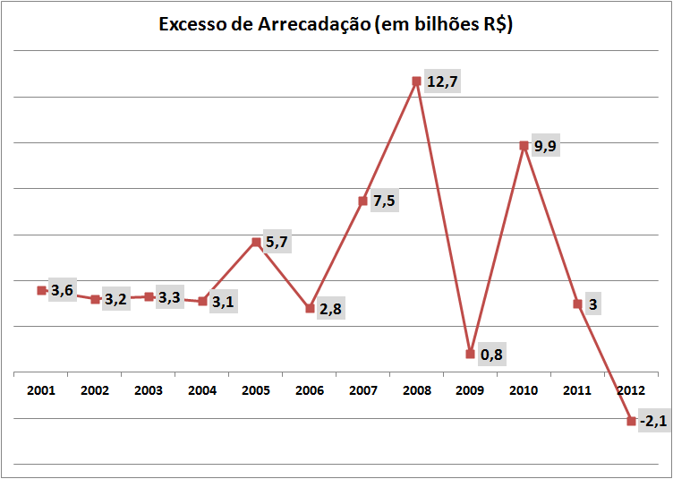

Elaboração: Assessoria de Finanças e Orçamento – LID PT ALESP
Fonte SIGEO – Sistema de Gerenciamento da Execução Orçamentária

As causas para este resultado negativo nos dois últimos anos, quando analisamos em detalhes a evolução de cada item das receitas, reflete, de um lado, o fraco desempenho da economia paulista, produzindo uma receita tributária pouco superior ao previsto, e de outro, a insistência do governo paulista em adotar uma projeção fictícia para a captação de recursos com operações de crédito.
O crescimento nominal das receitas tributárias foi em 2012 de apenas 7,26% em relação ao ano anterior, o segundo pior resultado dos últimos 12 anos, perdendo apenas para 2009, ano marcado pelos efeitos iniciais da grande crise internacional.

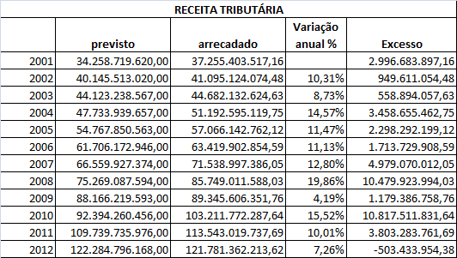

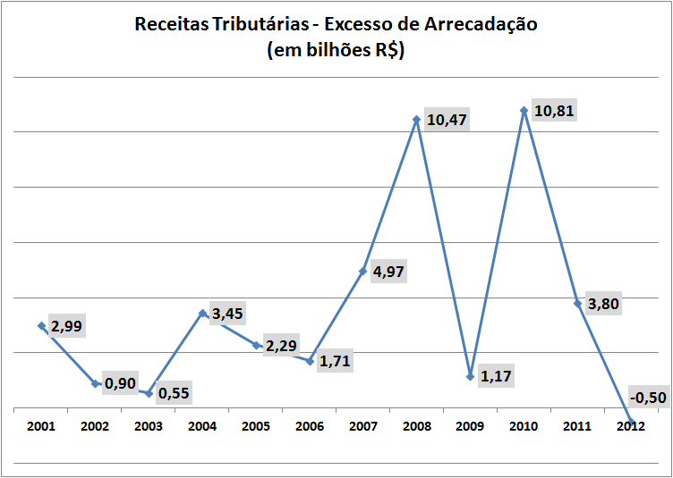
Elaboração: Assessoria de Finanças e Orçamento – LID PT ALESP
Fonte SIGEO – Sistema de Gerenciamento da Execução Orçamentária

Pode-se argumentar que a economia brasileira, em 2012, foi atingida por uma “segunda onda” da crise mundial que se iniciou em 2008/2009, agora tendo como epicentro o continente europeu, atingindo a produção industrial brasileira e, deste modo, a economia paulista.
Ocorre que para enfrentar esta situação, enquanto o governo federal apresentou-se bastante ativo, reduzindo as taxas de juros, permitindo uma adequação da taxa de câmbio a patamares mais favoráveis às exportações, reduzindo o custo da energia elétrica e reduzindo impostos federais para diversos setores produtivos (inclusive através da desoneração da folha de pagamentos), o governo paulista não tomou qualquer medida de impacto para o setor industrial, mantendo a política de antecipação (substituição) tributária para diversas cadeias produtivas. Esta política, iniciada pelo governo Serra, tem penalizado a indústria paulista, setores atacadistas e a micro e pequena empresa. Mais ainda, o governo paulista já gastou mais de dois anos e não apresentou ainda proposta para a redução dos custos dos pedágios paulistas, um dos mais caros do mundo.
Enquanto isso, as projeções de receitas através das operações de crédito apresentam-se, nos últimos orçamentos, absolutamente irreais.
Apesar do governo federal ampliar o acesso ao crédito para o governo paulista a partir de 2007/2008, o Estado nunca conseguiu arrecadar mais do que R$ 2 bilhões no ano com operações de crédito, mas tem insistido em indicar no orçamento valores próximos aos R$ 4 bilhões.
Pior do que isso, seguindo a piora do cenário externo e, por consequencias, as fontes de financiamento internacionais, os valores efetivamente captados com operações de créditos vem apresentando queda desde 2009.

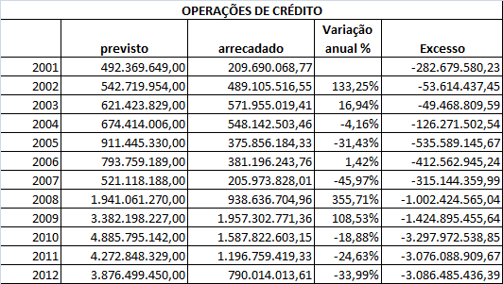

Como resultado, o governo Alckmin, pela segunda vez consecutiva, incorreu em um déficit orçamentário, ou seja, as receitas orçamentárias foram menores que as despesas orçamentárias. O déficit orçamentário em 2012 foi de R$ 240,5 milhões, enquanto em 2011 já havia sido de R$ 723,9 milhões.
Cabe destacar que de 2001 até 2011 o Estado de SP só havia experimentado superávits orçamentários.

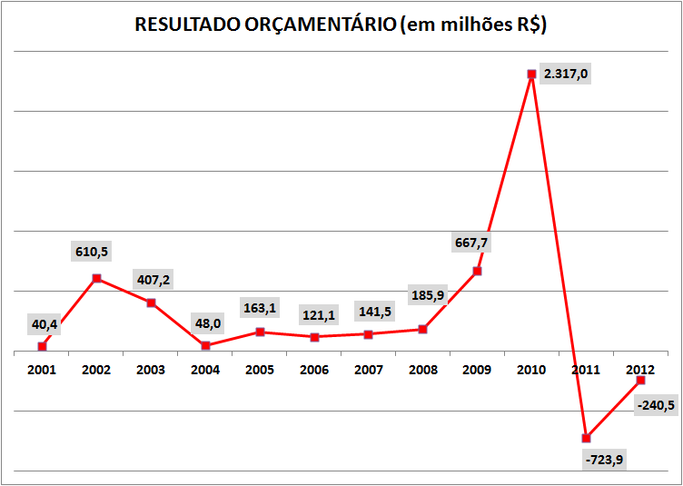
Elaboração: Assessoria de Finanças e Orçamento – LID PT ALESP
Fonte SIGEO – Sistema de Gerenciamento da Execução Orçamentária

AS RECEITAS ESTADUAIS EM 2012.

Analisando em detalhes a arrecadação estadual, vemos que dentro das chamadas Receitas Correntes, diversos itens apresentaram uma arrecadação inferior ao que havia sido projetado, mas no cômputo geral esta receita arrecadada ainda ficou acima do previsto em R$ 786,9 milhões.
Cumpre destacar que as “receitas tributárias” (ICMS, IPVA, ITCMD e taxas estaduais), principal grupo de receitas do Estado, ficaram R$ 503 milhões abaixo do previsto, mas também observamos queda na “receita de concessões e permissões” (R$ 570 milhões abaixo do previsto), “receitas de serviços” (R$ 163,5 milhões abaixo do previsto) e “transferências correntes” (R$ 84,8 milhões abaixo do previsto).
Estas quedas foram compensadas pelo comportamento das “receitas de contribuições” (R$ 272 milhões acima do previsto), “pelas receitas de valores mobiliários” (R$ 513,2 milhões acima do previsto) e pelas “outras receitas patrimoniais” (R$ 502,1 milhões acima do previsto).
O pequeno valor arrecadado acima do previsto com as Receitas Correntes, no entanto, não foi suficiente para compensar a grande “quebra” na arrecadação com as Receitas de Capital, principalmente no item relacionado às operações de crédito, onde o governo paulista obteve R$ 3 bilhões a menos do que o previsto. As “alienações de bens móveis” ficaram R$ 551 milhões acima do previsto por conta da operação de cessão de direitos creditórios dos impostos estaduais neste período, antecipando receitas futuras e compensando, parcialmente, a perda com as Receitas de Capital.

TABELA. EXECUÇÃO DAS RECEITAS ESTADUAIS. 2012.
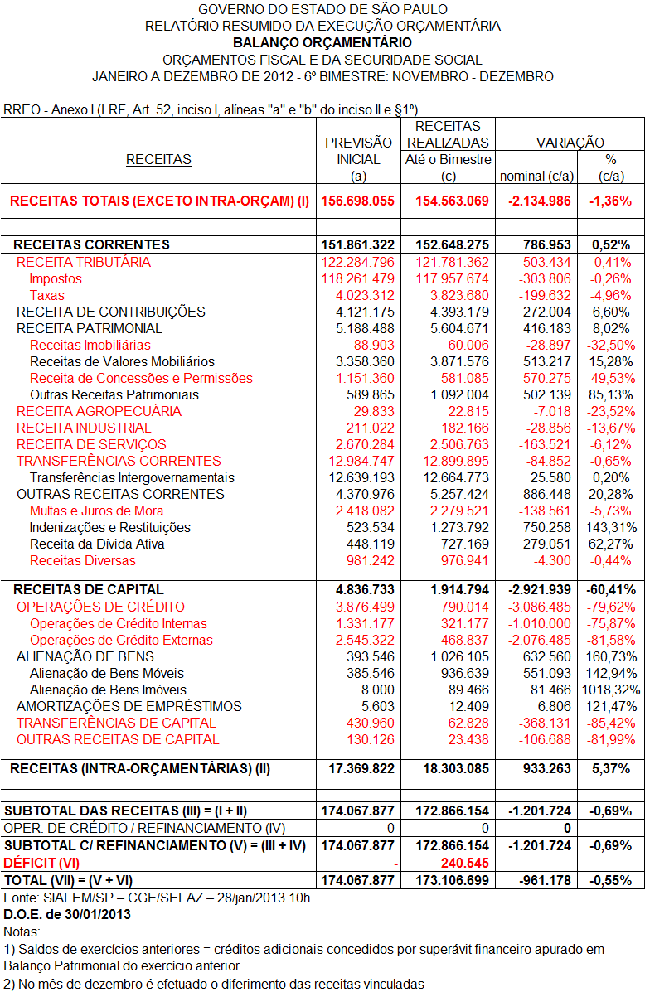
Elaboração: Assessoria de Finanças e Orçamento – LID PT ALESP

TABELA. EXECUÇÃO DA RECEITA CORRENTE LÍQUIDA. 2012.
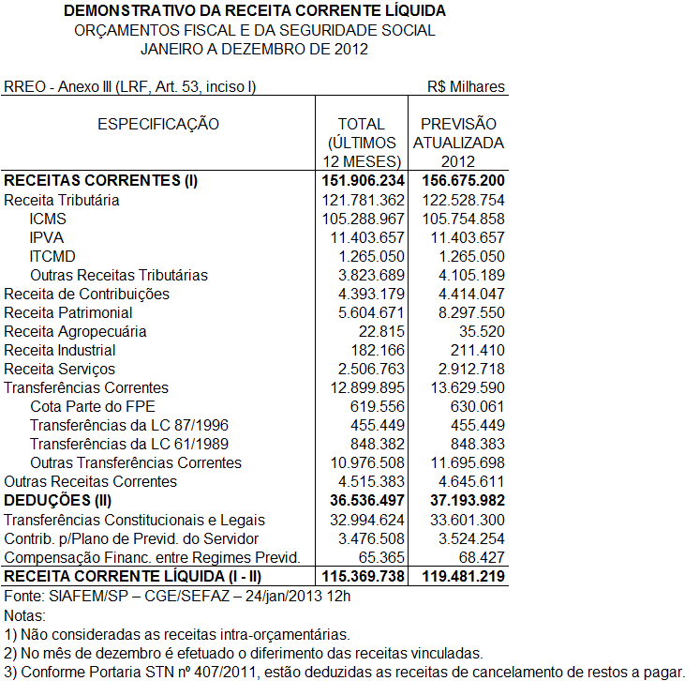

Elaboração: Assessoria de Finanças e Orçamento – LID PT ALESP

AS DESPESAS ESTADUAIS EM 2012.

Completando o quadro de desajuste fiscal, do lado das despesas, o governo Alckmin gastou mais do que o previsto com a folha de pagamento dos servidores públicos – suplementando o orçamento em R$ 871 milhões – e , principalmente, com as demais despesas de custeio (ou correntes) – suplementando o orçamento neste item em mais de R$ 4,2 bilhões.
Já os investimentos e as inversões financeiras (repasses para as empresas estatais investirem) ficaram abaixo do previsto. No caso dos investimentos, estavam previstos no orçamento R$ 10,1 bilhões, mas apenas R$ 4,8 bilhões foram efetivamente executados no exercício, deixando de executar 52,5% do orçamento previsto.
No caso das inversões financeiras, a situação foi ainda pior: estavam previstos R$ 5,5 bilhões no orçamento, mas o governo ao longo do ano retirou deste item R$ 773,3 milhões, executando no exercício apenas R$ 1,8 bilhões. Em outros termos, deixou de executar 67,2% do orçamento previsto para o repasse para as empresas estatais investirem (SABESP, CDHU e METRÔ).
Ampliando o gasto com o custeio da máquina pública (incluíndo aí as terceirizações) e reduzindo os investimentos públicos, o governo paulista incorre, com maior profundidade ainda, na mesma situação em que o governo federal vem sendo criticado sistematicamente pela grande mídia.

TABELA. EXECUÇÃO DAS DESPESAS ESTADUAIS. 2012.
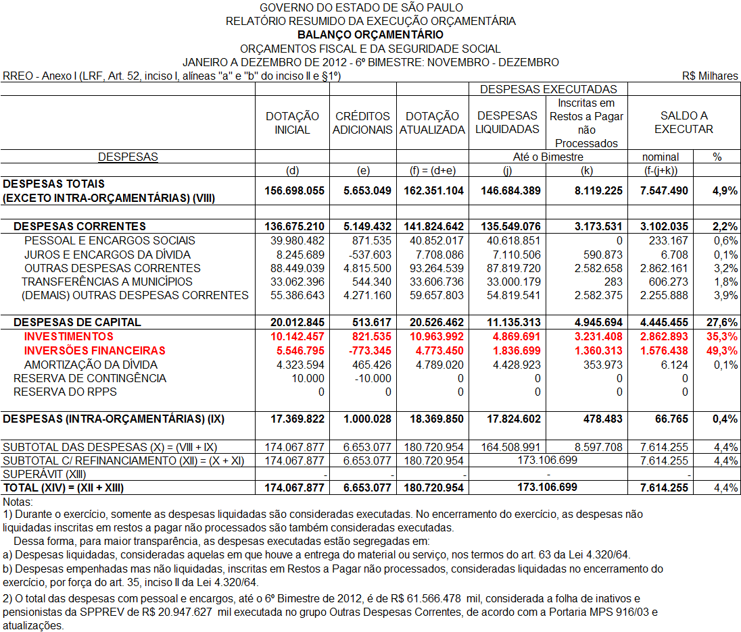
Elaboração: Assessoria de Finanças e Orçamento – LID PT ALESP
Detalhando as despesas por função e subfunção (ou áreas temáticas), cumpre destacar a não execução das despesas previstas com a “informação e inteligência policial”, com o “ensino médio” e “ensino superior”, com a cultura, a habitação, o saneamento, a gestão ambiental, a ciência e tecnologia, a agricultura, a energia, os transportes e o desporto e lazer.

TABELA. EXECUÇÃO DAS DESPESAS ESTADUAIS POR FUNÇÃO E SUBFUNÇÃO. 2012.
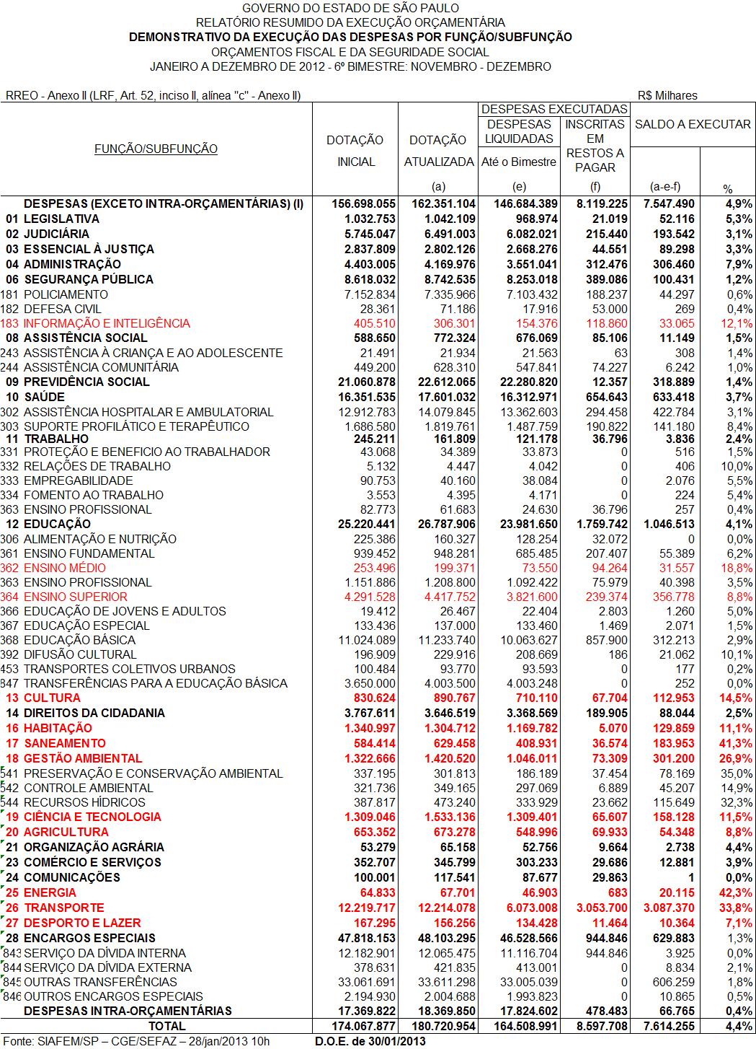
Elaboração: Assessoria de Finanças e Orçamento – LID PT ALESP

Detalhando as despesas por Secretarias, destacamos a não execução dos recursos previstos na Secretaria de Emprego e Relações de Trabalho, nos investimentos em infraestrutura da Secretaria de Educação (escolas e salas de aula), nos investimentos da Secretaria de Saúde, nos investimentos da Secretaria de Segurança Pública, nos investimentos da Secretaria de Transportes em hidrovias, nos investimentos em combate às enchentes da Secretaria de Saneamento e Recursos Hídricos, nos investimentos da Secretaria de Habitação e nos investimentos da Secretaria de Transportes Metropolitanos (nos trens da CPTM).

TABELA. EXECUÇÃO DAS DESPESAS ESTADUAIS POR ÓRGÃO, UNIDADE ORÇAMENTÁRIA E GRUPO ECONÔMICO. 2012.
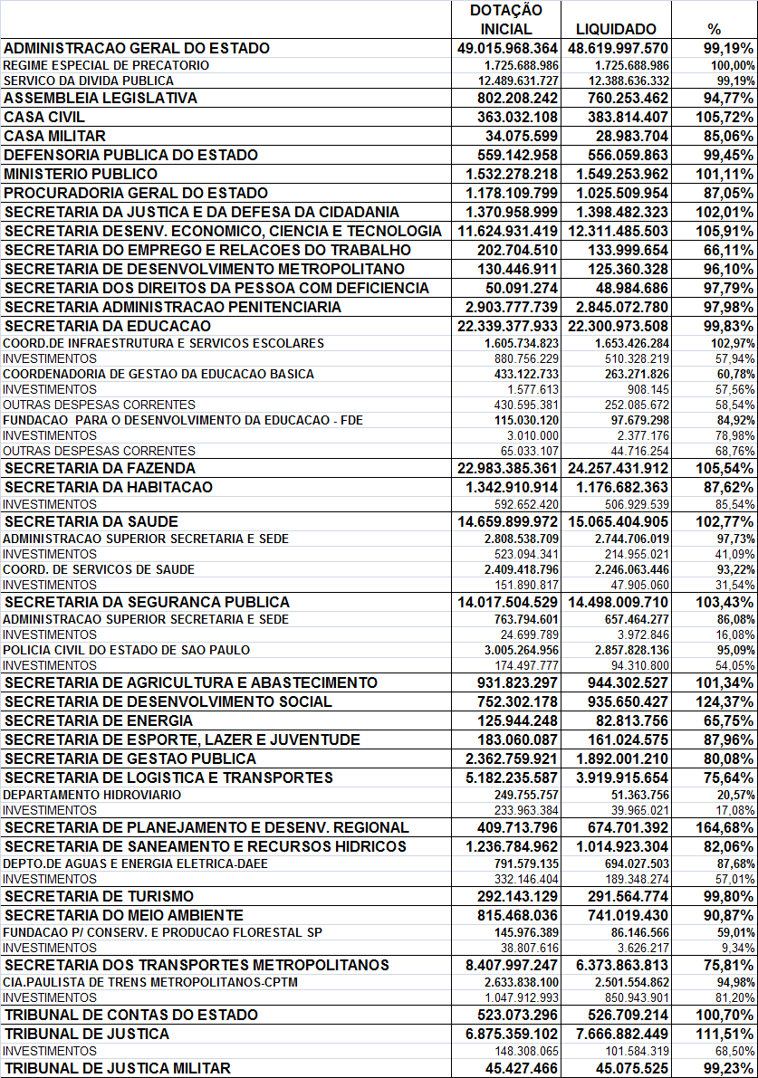
Elaboração: Assessoria de Finanças e Orçamento – LID PT ALESP

RESULTADOS PRIMÁRIOS E NOMINAIS EM 2012.

Como resultado deste quadro de receitas e despesas, o governo paulista apresentou como resultado primário – receitas primárias menos as despesas primárias – um superávit de R$ 6,4 bilhões, valor superior ao previsto na meta fixada para o exercício, mas insuficiente para fazer frente ao crescimento da dívida pública do Estado (ver tabela 6).
Por este motivo, o Estado apresentou um déficit nominal de R$ 21,2 bilhões, bem acima da meta prevista para o ano: R$ 12,1 bilhões (ver tabela 7).
O crescimento do déficit nominal do Estado representa, portanto, outro indicador do desajuste fiscal observado em 2012.

TABELA. RESULTADO PRIMÁRIO. 2012.
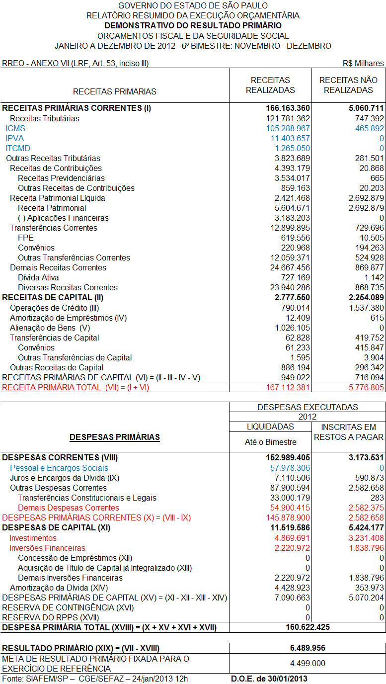
Elaboração: Assessoria de Finanças e Orçamento – LID PT ALESP
TABELA. RESULTADO NOMINAL. 2012.
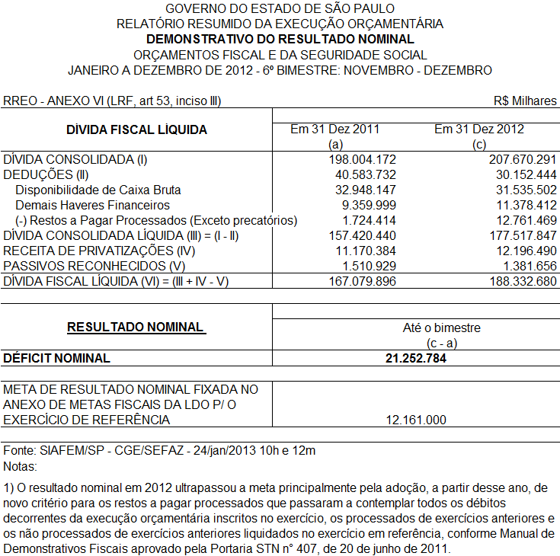
Elaboração: Assessoria de Finanças e Orçamento – LID PT ALESP

LIMITES DA LEI DE RESPONSABILIDADE FISCAL E LIMITES CONSTITUCIONAIS

Quanto aos limites da Lei de Responsabilidade Fiscal, o Estado gastou com o funcionalismo público em 2012 apenas 42,41% das Receitas Correntes Líquidas, percentual bem abaixo do limite prudencial (46,55%) e do limite máximo (49%). Em outros números, o governo paulista poderia ainda gastar mais de R$ 4 bilhões/ano sem superar o limite prudencial.
Na série histórica, os percentuais vinham caindo de 2002 até 2010, com a política de arrocho salarial do funcionalismo público atuando de forma incisiva.
Durante este último governo Alckmin, porém, esta política demonstrava sinais de fadiga eleitoral, com inúmeras categorias do funcionalismo público estadual acumulando descontentamentos por ganharem os salários mais baixos do país. Por este motivo, o governo vem praticando corretamente uma política de correção salarial e incorporação de gratificações para o funcionalismo de forma inédita, política esta que tem elevado o gasto percentual com o pagamento de servidores ativos e inativos. O mais interessante e irônico da situação é que a grande imprensa ataca o governo federal com relação a este tipo de gasto, mas fica em silêncio no caso do Estado de SP.
A dívida consolidada líquida, por sua vez, representou em 2012 cerca de 1,54 vezes (ou 154%) o valor das receitas correntes líquidas, valor abaixo do limite estabelecido pela LRF (2 vezes, ou 200%), mas a tendência declinante que se observava de 2002 a 2011 foi alterada, com o percentual subindo neste último ano.
Por fim, as operações de crédito e as garantias concedidas também se encontram muito abaixo dos limites estabelecidos pela LRF, reforçando as margens de liberdade que o Estado possui para contrair empréstimos.

TABELA. LIMITES DA LEI DE RESPONSABILIDADE FISCAL. 2012.
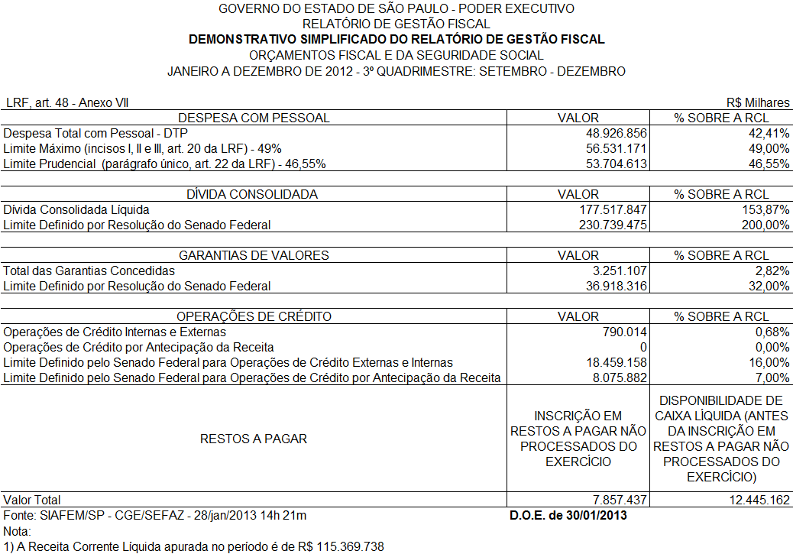
Elaboração: Assessoria de Finanças e Orçamento – LID PT ALESP
GRÁFICOS. SÉRIES HISTÓRICAS. GASTO COM PESSOAL E DÍVIDA PÚBLICA CONSOLIDADA LÍQUIDA. 2002 A 2012.

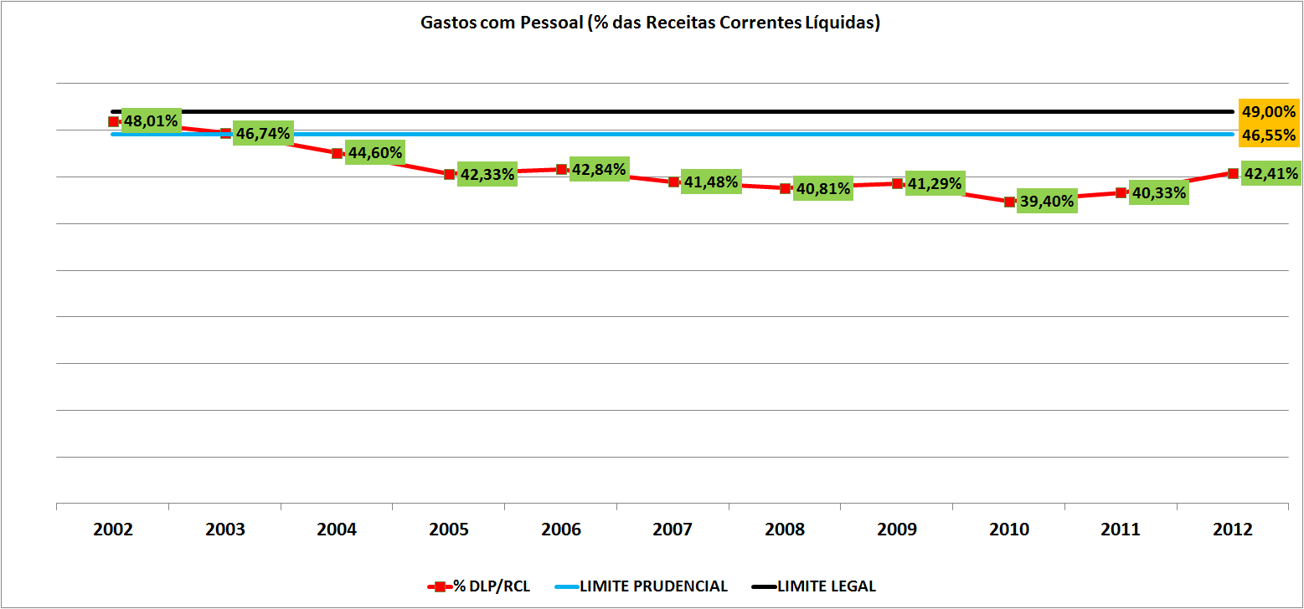
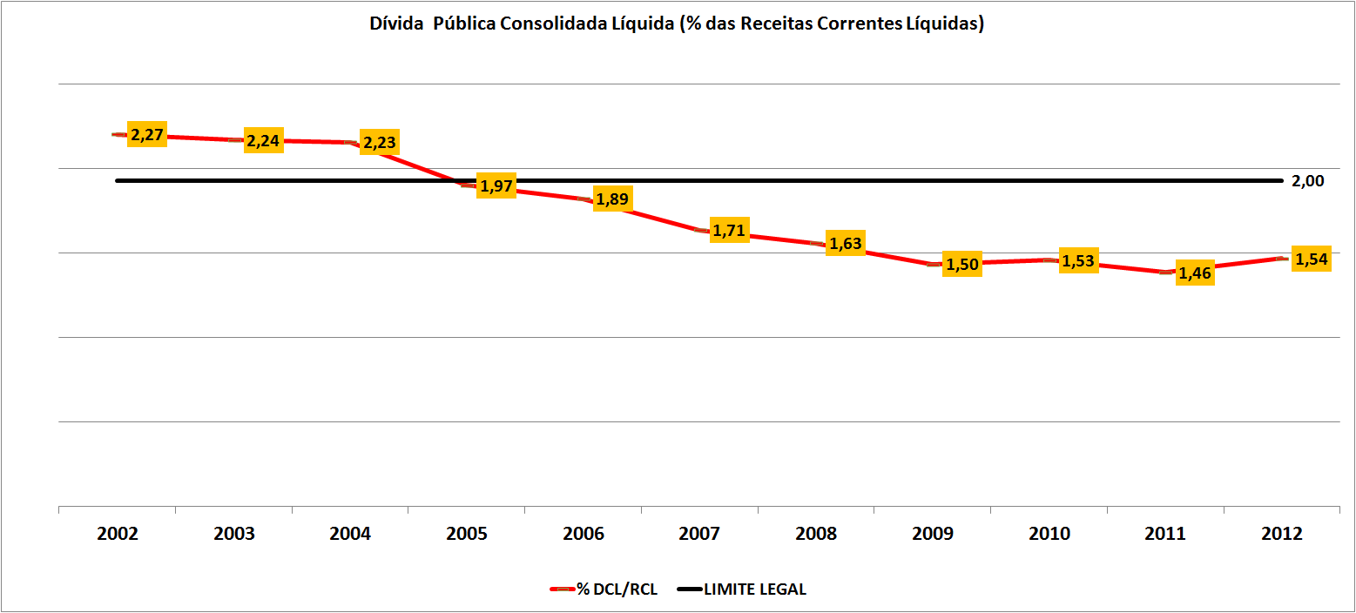
Elaboração: Assessoria de Finanças e Orçamento – LID PT ALESP

Como o governo paulista vem anunciando um aumento de projetos que serão desenvolvidos através das Parcerias Público-Privadas (PPPs), devemos também salientar que o Estado planeja aumentar para os próximos anos as despesas no âmbito destas operações, saltando de R$ 130 milhões em 2011 e R$ 260 milhões em 2012 para mais de R$ 300 milhões a partir de 2013.

TABELA. LIMITES DAS PPPs. 2011 A 2021.
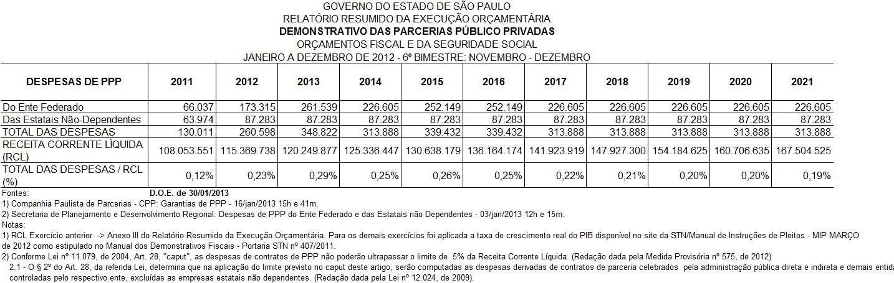
Elaboração: Assessoria de Finanças e Orçamento – LID PT ALESP

Com relação aos gastos obrigatórios da Saúde, o governo paulista continua incluindo de forma irregular as despesas com o programa Viva Leite, a Assistência Médica Hospitalar por Terceiros referente ao IAMSPE, gastos previdenciários com a Saúde e despesas de saúde com a população penal, em desconformidade com a Lei Federal 141/2012, que regulamentou as despesas com a saúde em âmbito nacional.
Neste ano, porém, mesmo com a exclusão destes valores, o governo paulista terá aplicado na saúde 12,08%, portanto acima do mínimo constitucional (12%).
TABELA. GASTO OBRIGATÓRIO COM A SAÚDE. 2012.
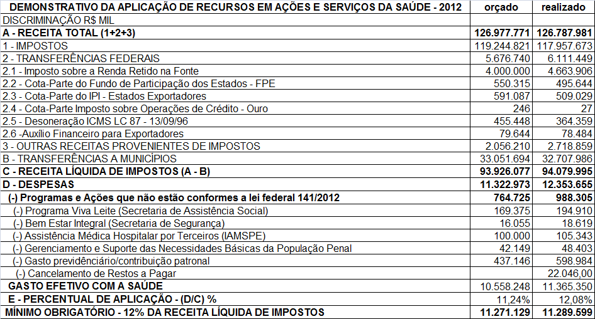
Elaboração: Assessoria de Finanças e Orçamento – LID PT ALESP

GRÁFICO. SÉRIE HISTÓRICA. GASTO COM A SAÚDE*. 2002 A 2012.
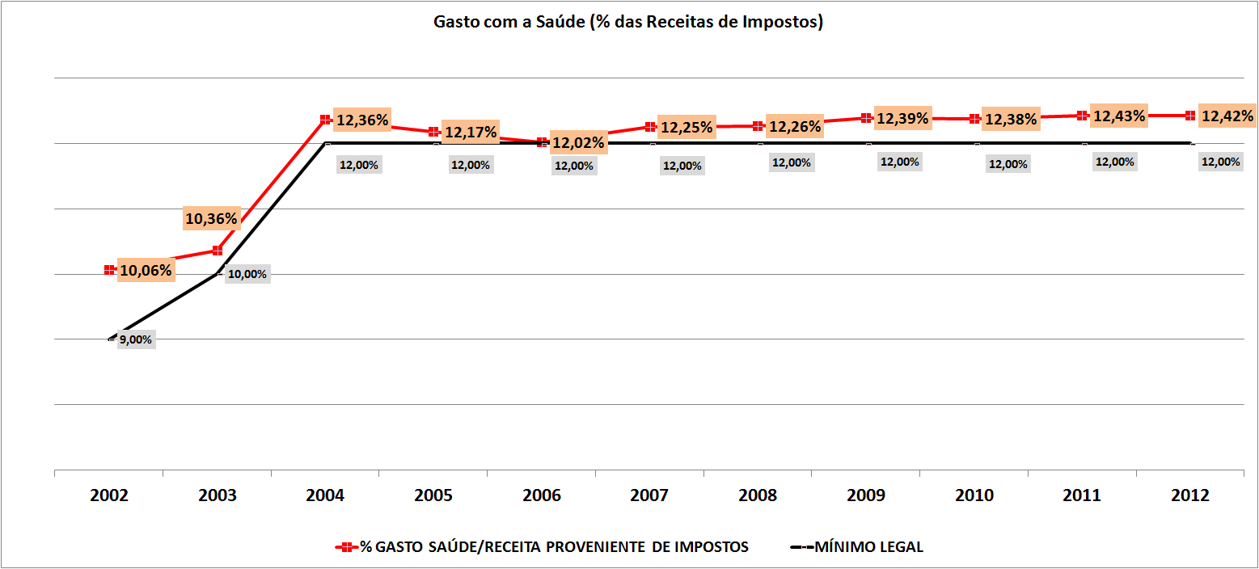
Elaboração: Assessoria de Finanças e Orçamento – LID PT ALESP
*Números do governo paulista, sem considerar o cálculo do PT, que exclui os gastos irregulares.

Já na Educação, foi detectada a inclusão de despesas com a contribuição patronal (SPPREV) e outras despesas previdenciárias no cômputo do gasto obrigatório, totalizando R$ 5,9 bilhões em valores incluídos no gasto da educação de forma irregular.
Excluindo estes valores, as despesas com a educação ficariam em 24,25%, abaixo, portanto, do mínimo constitucional de 30%. Em outras palavras, o Estado teria deixado de aplicar na Educação o montante de R$ 5,4 bilhões.

TABELA. GASTO OBRIGATÓRIO COM A EDUCAÇÃO. 2012.

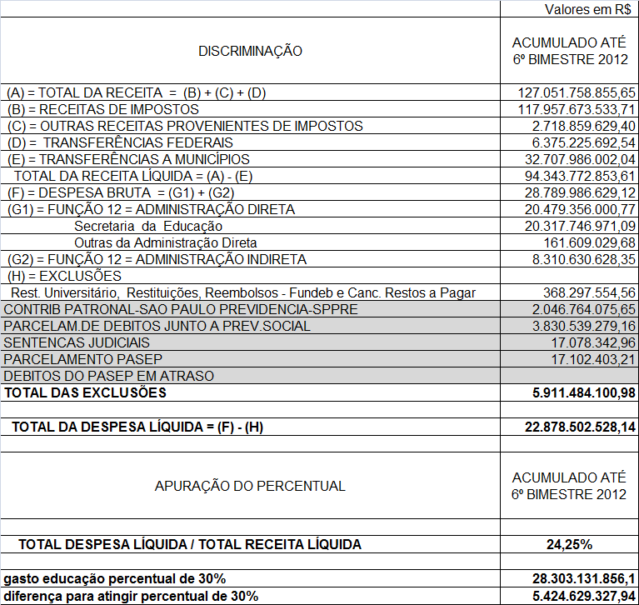
Elaboração: Assessoria de Finanças e Orçamento – LID PT ALESP
GRÁFICO. SÉRIE HISTÓRICA. GASTO COM A EDUCAÇÃO*. 2002 A 2012.

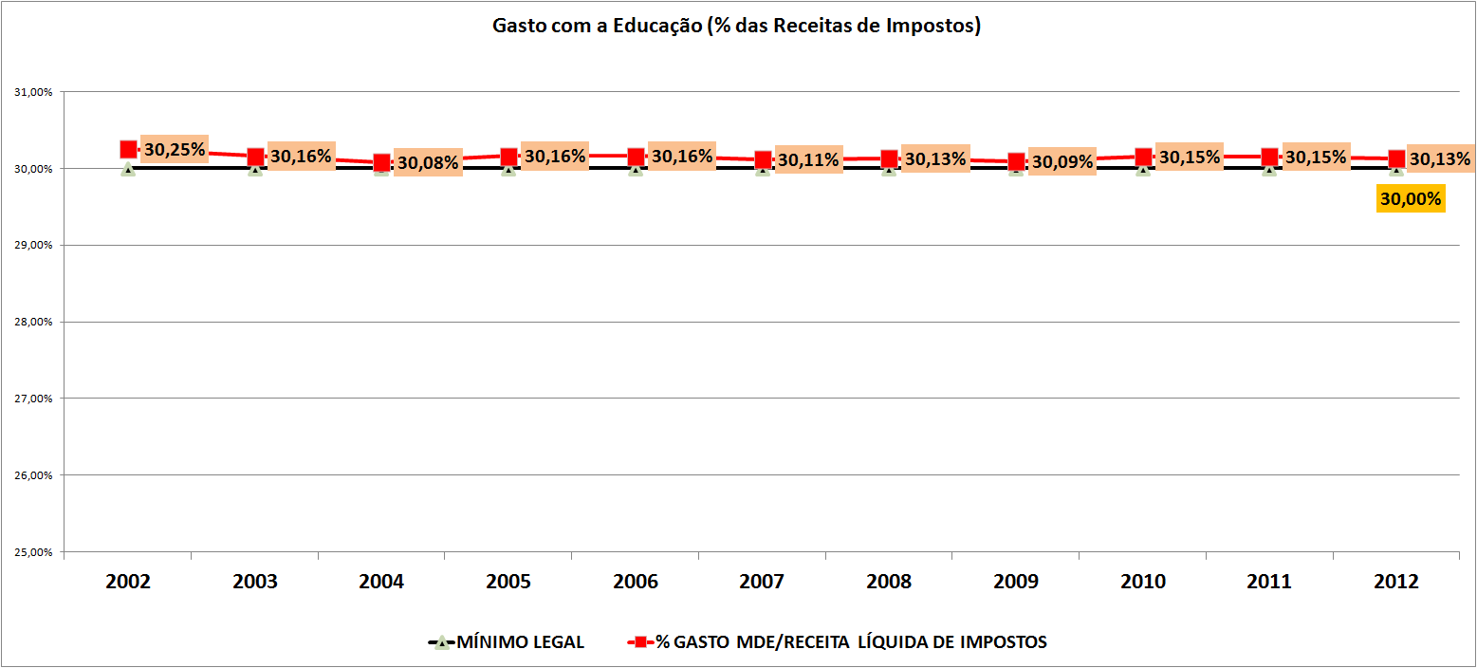
Elaboração: Assessoria de Finanças e Orçamento – LID PT ALESP
*Números do governo paulista, sem considerar o cálculo do PT, que exclui os gastos irregulares.
DESPESAS NA SAÚDE EM 2012.
As despesas detalhadas na Secretaria Estadual de Saúde apontam um alto grau de execução orçamentária em 2012 – cerca de 96,3%.
Analisando por categoria econômica, todos os itens tiveram altos índices de execução orçamentária: pessoal e encargos (98,1%), outras despesas de custeio (95,7%) e investimentos (95,9%).
A crítica a ser feita neste aspecto é que os investimentos (em obras e equipamentos) respondem por apenas 4% das despesas realizadas na saúde.
Analisando as despesas por fonte de recursos, a execução orçamentária também foi elevada em quase todos os itens, destacando-se os gastos com recursos do tesouro estadual (99,9%) e os gastos com recursos federais (87,5%).
Quando observamos as despesas por ações orçamentárias, destacam-se as extinções dos programas orçamentários específicos do QUALIMAIS e do DOSE CERTA, reduzindo a transparência destas despesas em 2012.
A ação MÃE PAULISTA também não executou seus recursos previstos (R$ 5 milhões), enquanto as ações de FUNCIONAMENTO DO CONSELHO ESTADUAL (apenas 13,8%), CAMPANHA DE VACINAÇÃO ANIMAL (33,9%) e AÇÕES DE VIGILÂNCIA SANITÁRIA E AMBIENTAL (60,8%) tiveram baixa execução orçamentária.
Também devemos destacar que o Estado vem ampliando cada vez mais as despesas com unidades hospitalares e ambulatoriais geridos por terceiros (entidades filantrópicas, organizações sociais e municipais). Em 2012, o Estado direcionou R$ 4,6 bilhões para estas unidades, enquanto suas despesas com todas as unidades de saúde administradas pelo próprio Estado (incluindo os hospitais públicos, universitários e de clínicas, etc.) foram de R$ 5,1 bilhões.
Pode-se observar que as despesas com unidades terceirizadas da saúde devem, em breve, ultrapassar os recursos gastos com as unidades geridas pelo poder público.

TABELA 12. DESPESAS DETALHADAS NA SAÚDE EM 2012.

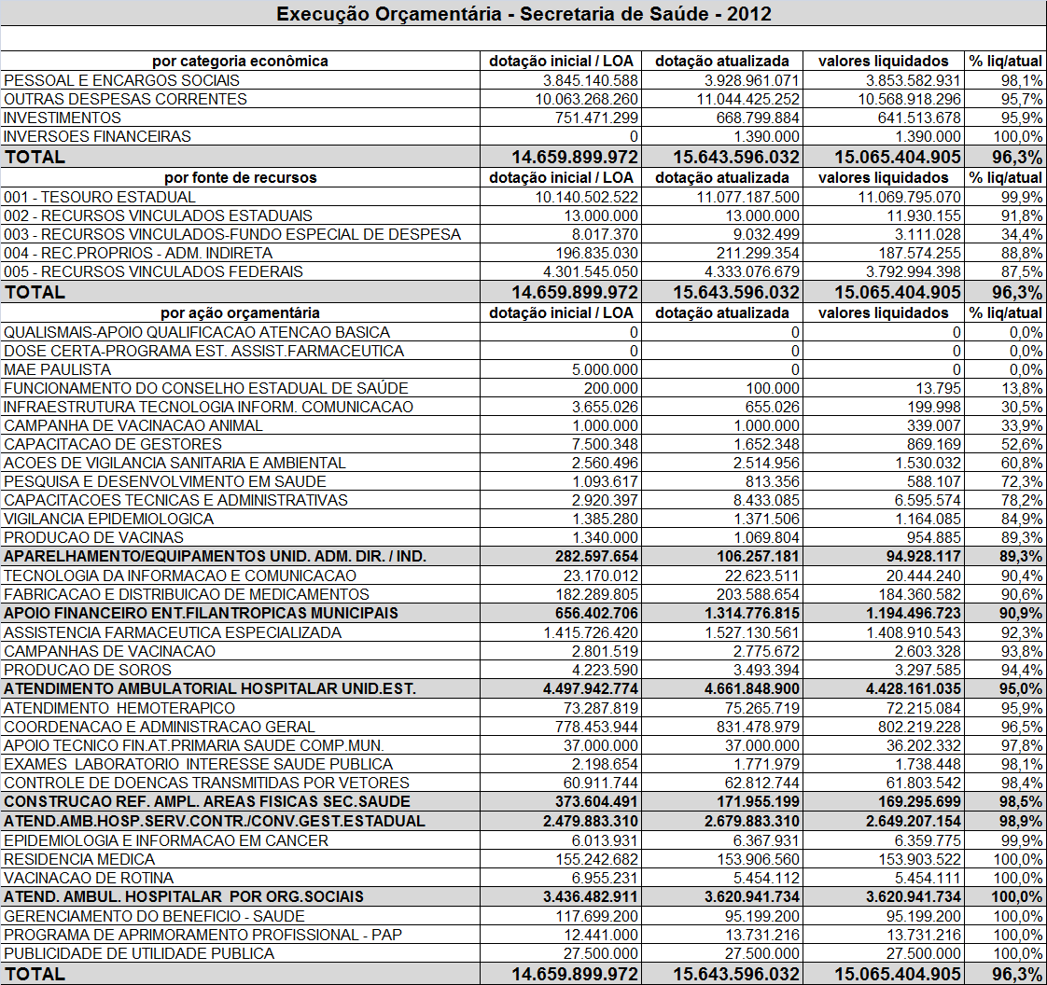

TABELA 13. DESPESAS COM UNIDADES DE SAÚDE TERCEIRIZADAS x UNIDADES DE SAÚDE SOB GESTÃO ESTADUAL.

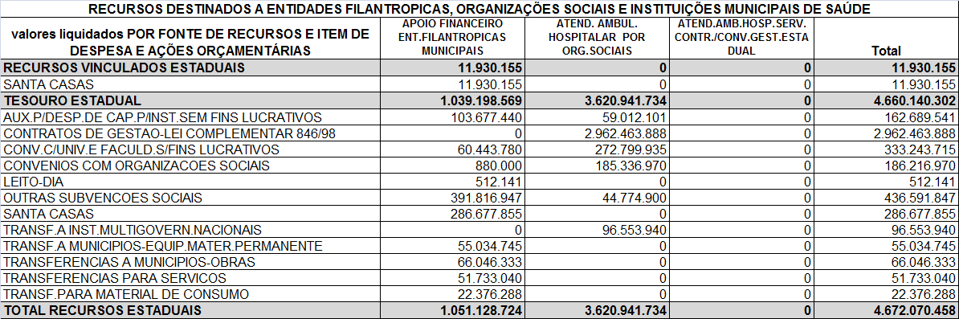
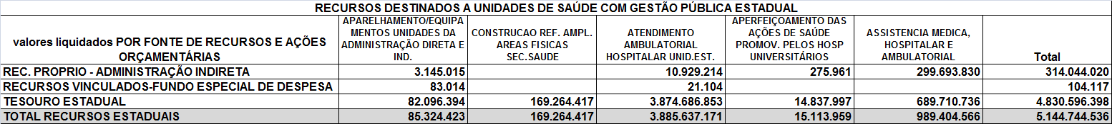

CONCLUSÕES.

Em 2012, o governo Alckmin não conseguiu executar nem a histórica política de ajuste fiscal permanente, implantada no Estado desde 1995, nem tampouco uma política fiscal preocupada com o desenvolvimento econômico e social do Estado.
Distanciando-se do ajuste fiscal permanente, as receitas totais e tributárias arrecadadas ficaram abaixo do previsto, o Estado incorreu em déficit orçamentário pela primeira vez nos últimos 10 anos, o déficit nominal cresceu, a dívida consolidada líquida cresceu e as despesas com pessoal e custeio também ficaram acima do previsto.
Por outro lado, o Estado não implantou, neste ano, uma política fiscal preocupada com o desenvolvimento econômico e o combate à crise internacional, uma vez que os investimentos diretos do Estado e os repasses para as empresas estatais (CDHU, SABESP, METRÔ) investirem ficaram abaixo do previsto. O Estado também não praticou uma política ativa de desoneração tributária, principalmente sobre o setor industrial, reduzindo, por exemplo, a substituição (antecipação) tributária do ICMS.
Não por outro motivo, o Estado vem perdendo participação na economia nacional.
Notícias recentes indicam que no primeiro trimestre de 2013, enquanto a economia brasileira cresceu 0,6% em relação ao período anterior, a economia paulista encolheu -0,2%, com destaque para a queda na produção industrial paulista (-0,3%).

ANEXO:

SP | 28/05/2013 16:21

PIB paulista recua 0,2% no 1º trimestre, diz Seade

Na comparação com o primeiro trimestre do ano passado, contudo, os primeiros três meses do ano apontaram para um crescimento de 1,0%.
Beatriz Bulla, do
São Paulo - O Produto Interno Bruto (PIB) paulista recuou 0,2% no primeiro trimestre deste ano, comparado com o último trimestre de 2012, apurou a Fundação Sistema Estadual de Análise de Dados (Seade). Na comparação com o primeiro trimestre do ano passado, contudo, os primeiros três meses do ano apontaram para um crescimento de 1,0%.
"De forma geral, os resultados do PIB do primeiro trimestre de 2013 mostram estabilidade da trajetória da economia no Estado", informa o Seade. O resultado do Estado de São Paulo representa um terço do PIB brasileiro, de acordo com a instituição. Em valores, o PIB paulista alcançou R$ 372,7 bilhões no primeiro trimestre. No acumulado de 12 meses até março, o PIB do Estado cresceu 1,2%. A variação mensal (de março contra fevereiro) foi de 0,4%.
O setor de Serviços registrou recuo na comparação do primeiro trimestre com o período imediatamente anterior. A queda foi de 0,3% na série com ajustes sazonais. O Seade credita o resultado de Serviços ao desempenho de transportes, armazenagem e correio (queda de 3,9%) e nos demais serviços (queda de 0,2%).
No movimento contrário, o segmento de comércio e serviços de manutenção e reparação apresentou leve alta (0,3%). Quando a Fundação Seade passou a divulgar mensalmente os dados do PIB paulista, informou que o setor de Serviços responde por quase 69,1% da economia do Estado.
"O PIB estadual é fortemente dependente das diretrizes nacionais de política econômica e se correlaciona com este, a despeito de suas características específicas", informa o Seade. De acordo com a instituição, o resultado do PIB nacional mostra dependência de influência das commodities, mas a economia paulista, por outro lado, é mais "industrializada e integrada ao mercado interno".
O resultados da Indústria também foi negativo na margem: queda de 0,3%, consequência do desempenho negativo da indústria de transformação e da construção civil (-0,4% e -0,2%, respectivamente). Apresentaram desempenho positivo os segmentos de veículos automotores (5,5%) e de máquinas e equipamentos (2,9%).
O produto da Agropecuária paulista, por sua vez, cresceu 2,8%. O Seade explica que o destaque ficou para a cultura da soja no início do ano (crescimento de 25% em produção no Estado). Culturas como cana-de-açúcar, café e laranja, importantes para São Paulo, ainda não entraram em produção, informa a instituição.
No setor externo, as exportações do Estado diminuíram 20,5%, enquanto as importações cresceram 1,8%. "Esse resultado é influenciado pela importante retração das importações de tradicionais compradores de produtos industriais do Brasil, como a Argentina", diz o estudo.

Por todas as razões expostas, principalmente em razão dos problemas na apuração das despesas mínimas constitucionais com a educação, segundo orientação do próprio TCE/SP aos municípios, e as nefastas praticas políticas que permitiram a atuação do cartel da corrupção denunciado pela Siemens, nosso voto é CONTRÁRIO à aprovação das contas apresentadas pelo Exmo. Governador Geraldo Alckmin, relativas ao exercício econômico-financeiro de 2012, compreendendo as atividades da Administração Direta e Indireta.

Dessa forma, concluímos, nos termos do § 3º do artigo 236 da XI Consolidação do Regimento Interno desta Casa, pela apresentação do seguinte Projeto de Decreto Legislativo:

PROJETO DE DECRETO LEGISLATIVO Nº , DE 2013.

“A Assembléia Legislativa do Estado de São Paulo decreta:

Artigo 1° - São consideradas irregulares e ficam rejeitadas as contas anuais apresentadas pelo Senhor Chefe do Poder Executivo, relativas ao exercício econômico-financeiro de 2012, consolidadas no Balanço Geral e nos documentos acessórios elaborados em conformidade com o disposto na Lei Federal n° 4.320, de 1964, acompanhadas dos relatórios da Contadoria Geral do Estado, compreendendo as atividades das Administrações Direta e Indireta Estadual.

Artigo 2° - Este Decreto legislativo entra em vigor na data de publicação.”

Concluindo, somos pela aprovação do Projeto de Decreto Legislativo ora apresentado e pela conseqüente rejeição do Projeto proposto pelo ilustre Relator desta Comissão.

a) Hamilton Pereira a) Beth Sahão a) Francisco Campos Tito

